Муниципальное бюджетное дошкольное образовательное учреждение детский сад «Звездочка» с. Калинка Хабаровского муниципального района Хабаровского края

Проект
в старшей группе
«Все профессии важны,
все профессии нужны».

Подготовила:
Воспитатель Залата Н.В.

2019

Проект для старших дошкольников.
Тема проекта: «Все профессии важны, все профессии нужны!».
Сроки реализации: долгосрочный.
Тип проекта: познавательно-исследовательский, творческий.
Автор проекта: воспитатель Залата Навталья Витальевна.
Участники проектной деятельности: воспитанники и родители старшей группы МБДОУ с.Калинка
Срок реализации проекта: ноябрь 2019 год
Актуальность
Мир профессий в обществе – сложная, динамичная,
постоянно развивающаяся система. Отношение к профессии вырабатывается
в процессе социализации личности, который обхватывает и дошкольный
период.
Знакомство ребят с трудом взрослых —это не только лишь средство формирования системных познаний, но и важное социально-эмоциональное
средство приобщения к миру взрослых, приобретение детьми опыта общения
с людьми. Данный проект несомненно поможет на примере ближайшего социального окружения познакомить дошкольников с миром профессий.
Формирование представлений ребят о мире труда и профессий – это важный процесс, который актуален в современном мире. И начинать знакомство с профессиями надо как раз с семьи: с мамы и папы, бабушки и дедушки, с тех, кто ближе детям.
Углубленное изучение профессий через профессии своих родителей способствует развитию доступных представлений об их значении, значимости каждого труда.
Проблема: Недостаточность, поверхностность знаний и представлений дошкольников по теме проекта в силу их возрастных особенностей.
Цель проекта: Развитие у воспитанников интереса к разным профессиям, особенно уделить внимание профессиям родителей.
Задачи проекта:
1. Расширять представления о различных профессиях; трудовых действиях, совершаемых взрослыми; о материалах, необходимых для работы;
2. Побуждать у ребят любознательность и интерес к разным профессиям, в частности к профессиям родителей и месту их работы.
3. Способствовать развитию познавательных способностей детей, расширению кругозора, развитию активного словаря ребят.
4. Воспитывать уважение и почтение к людям разных профессий.
5. Побуждать родителей активно принимать участие в совместной деятельности с детьми.
Вид проекта: познавательно – творческий
Участники проекта: воспитанники старшей группы, воспитатель, родители ребят старшей группы.
Продолжительность проекта: среднесрочный
Предполагаемые результаты:
Дети знают, понимают и активно употребляют в речи слова, связанные с профессиями;
Имеют представление о различных профессиях; трудовых действиях, совершаемых взрослыми; о материалах, необходимых для работы;
Могут активно, самостоятельно применять приобретенные знания в игровой деятельности.
Продукт проектной деятельности:
1 Оформленный проект;
2 Конспекты НОД;
3 Фотоотчет;
4 Альбомы:
«Профессии моей семьи» (творческие работы);
«Профессии в картинках».
5 Творческие работы детей, выполненные в процессе ООД;
6 Музыкальная подборка по теме проекта (песни о представителях разных
профессий).
Презентация проекта:
Итоговое мероприятие - «Все профессии важны, все профессии нужны».
Этапы проекта
1 этап - Подготовительный
Вовлечение детей в обсуждение темы «Профессии»
Сбор методического материала по теме проекта
Постановка задач.
Составление перспективного плана работы над проектом.
Перспективный план реализации проекта «Профессии».
Сбор художественной литературы: стихи, загадки, пословицы, поговорки, рассказы.
Подбор и изготовление дидактического материала, наглядных пособий (альбомы для рассматривания, дидактические и настольно-печатные игры, ширмы для сюжетно-ролевых игр по теме «Профессии», костюмы разных профессий);
Подбор настольных игр по теме.
Подготовка информации для родителей.
2 этап-Реализация проекта:
Проводятся запланированные мероприятия для реализации проекта (беседы, НОД, дидактические игры, творческая деятельность, рассматривание иллюстраций, чтение художественной литературы).
3 этап- Заключительный.
Подведение итогов.
Обработка и оформление материалов проекта в виде презентации.

Планирование мероприятий.
Этапы | Организованная деятельность в режимных моментах с детьми | Организованное взаимодействие со специалистами | Взаимодействие  с родителями
Подготовительный  этап | Участие в проблемно-  Постановочной беседе : «Что мы знаем о профессиях своих родителей», рассматривание  иллюстраций по теме | Сбор и систематизация информации по теме «Профессии».  Подготовка методического материала: рассказов, стихов, загадок, кроссвордов, мультфильмов.  Подбор иллюстраций, сюжетно-ролевых игр, дидактических игр по данной теме. | Сбор и информации и подбор иллюстраций по теме «Профессии».  Информационный стенд о проекте  Выставка рисунков «Профессии моих родителей»
Основной этап:  Социально-коммуникативное развитие,  Создание игровых ситуаций. | Дидактические игры (приложение 1) :  «Назови профессию», «Где мы были, мы не скажем», «Кому, что нужно для работы?», «Назови, что лишнее», «Определи профессию по орудию труда», «Построим железную дорогу», «Куда едут машины?», «Назови с какого звука», «Отгадай и назови».  «Собери картинку», Лото «Все работы хороши», «Домино»,  «Кем быть?», «Ассоциации»,  «Профессии», «Найди тень»  «Угадай профессию»  «Мы играем в магазин»  «Я изучаю профессии».  Сюжетно-ролевые игры (приложение 2):  - «Салон красоты»,  - «Поликлиника»  - «Скорая помощь»  - «Отважные пожарные»  - «Поварята»  Игры-имитации:  «Мамины помощники», «Готовим обед для всей семьи». |  | Беседы с родителями об участии в проекте.  Пополнение атрибутами сюжетно- ролевых игр: «Салон красоты», «Отважные пожарные», «Поликлиника», «Поварята»  Приобретение костюмов разных профессий: врача, пожарного, повара, инспектора ДПС, парикмахера
Основной этап:  Познавательное и речевое развитие. | Беседы с детьми:  «Что такое профессии?» Цель: закрепить представление о труде людей разных профессий. (приложение 3)  «Какие профессии ты знаешь? » Цель: вспомнить в ходе беседы с детьми знакомые им профессии, уточнить и расширить представления детей о профессиях, воспитывать уважение к людям разных профессий  Составление рассказов о профессиях родителей  Беседа на тему «Профессии в детском саду»  Задачи. Продолжать знакомить детей с спецификой работы в детском саду. Воспитывать интерес.  Беседы о труде людей, трудолюбии и лени, о профессиях родителей, о значимости труда в жизни каждого из нас, о предметах,облегчающих труд человека:  «Кем работают родители»  «Кем вы хотите стать, когда вырастите»  «Для чего людям трудиться?»  «Что нам нужно для работы?»  «Что значит быть трудолюбивым?»  «Хорошо ли быть ленивым?»  «Что было бы, если бы пропали все доктора, повара, строители…»  Рассуждения детей по данным вопросам с опорой на литературные произведения, личный опыт, рассказы родителей и педагогов.  «Рассказы о профессиях родителей», с опорой на изготовленную в условиях семьи карточку о профессии (2-3 занятия).  Чтение худ. Литературы  Д. Родари «Чем пахнут ремёсла» и «Кому что нужно?»  С. Маршак «Почта»  В. В. Маяковский «Кем быть?»  «Знакомые профессии» А. Богдарин «Строители», «Шофер», «Портниха» Б. Заходер  В.Сухомлинского «Моя мама пахнет хлебом»  «Дядя Стёпа - милиционер» С. Михалков  Б.Житков «Что я видел?», С.Маршак «Почта», «Рассказ о неизвестном герое» и «Пожар», Г. Брагиловская «Наши мамы, наши папы», , В. Берестов «Читалочка», З.Александрова «В школу», С. Маршак «1-ый день календаря», А. Барто «В школу».  Заучивание стихотворения К. Галактионовой «Есть на свете много профессий»  (приложение 4)  Разучивание физкультминуток и пальчиковых гимнастик по теме. (приложение 5)  Ознакомление с пословицами и поговорками о труде и лени (с опорой на иллюстрационный материал, пояснением их смысла) (приложение 6)  Загадки об орудиях труда, профессиях, с опорой на иллюстрационный материал. (приложение 7) |  | В родительском уголке выставляется наглядная информация о том, что узнают по теме дети.  Рекомендации по чтению художественной литературы:  Р. Скарри «Город добрых дел»,  И.Карпова «Кем быть?» -серия книг,  Н.Носов «Незнайка в солнечном городе»  К.Чуковский «Доктор Айболит»
Основной этап:  Познавательно- исследовательская деятельность | Наблюдение за: трудом воспи-  тателя в уголке природы.  Цель: учить детей наблюдать за трудом взрослого, оказывать посильную помощь, развить, трудолюбие, интерес к природе  Наблюдение на улице за работой дворника.  Цель: расширять знания о труде взрослых, воспитывать уважение к труду. |  | Рекомендации по наблюдениям за работой людей разных профессий: поварами, парихмехером, продавцом, за врачом, библиотекарем, за учителем, за инспектором ДПС, за водителем автобуса, и др.
Трудовая деятельность | Стирка кукольной одежды, уборка участка на территории детского сада, труд в уголке природы в группе детского сада, дежурство по столовой |  | Помощь маме дома.
Безопасность | «Опасности в профессиях. Опасные профессии»;
Основной этап: художественно –эстетическое развитие. | Рисование  Тема «Все профессии нужны, все профессии важны»  Задачи. Развивать умение детей задумывать содержание своего рисунка и доводить замысел до конца. Продолжать учить рисовать акварелью. Развивать творчество, образные представления. Продолжать формировать умение рассматривать свои работы, выделять интересные по замыслу изображения, оценивать работы.  Тема: «Работа пожарного». Цель: формировать умения детей изображать человека и пожарную технику, закреплять умение рисовать крупно, располагать изображения посередине листа.  Тема: «Портрет повара»; «Разукрась пирожное на свой вкус»  Тема: «Овощи и фрукты»  Раскраски «Профессии»  Аппликация.  «Портрет полицейского»  (техника «коллаж»)  - продолжать знакомить детей с профессией полицейского  - учить детей создавать изображение полицейского с помощью аппликации  - закреплять умение пользоваться клеем (наносить клей на изнаночную сторону заготовки, промазывая все края и прикладывать заготовку к листу бумаги, аккуратно прижимая ее салфеткой)  - закреплять умение располагать изображение в центре листа, в определенной последовательности  - развивать мелкую моторику, зрительное восприятие и внимание  - воспитывать отзывчивость, терпение и аккуратность  Лепка «Пожарная машина»  Задачи: продолжать учить детей составлять на плоскости пожарную машину в технике пластилинографии, развивать мелкую моторику рук, воспитывать аккуратность при выполнении работы, активизировать воображение детей, воспитывать в детях уважение к профессии пожарный. (Приложение 8)  из соленого теста «Пирожное для друга»  Консервируем овощи»  Конструирование «Больница для кукол»  Конструирование из бумаги Огнетушитель» |  | Совместная деятельность: изготовление книжек - малышей  Выставка книжек- малышек
Основной этап: физическое развитие. | Подвижные игры и игровые упражнения  «Пожарные на учении»  Цель: упражнять детей в лазании, развивать внимание, ловкость и умение правильно реагировать на команду воспитателя.  «Стрелок».  Задачи. Упражнять детей в выполнении броска мяча одной рукой из-за головы в движущуюся цель, учить правильно выполнять действия водящих-стрелков и игроков. Развивать меткость, ловкость, глазомер. Вызывать интерес к замятиям физическими упражнениями. |  | Рекомендации «Игры с детьми на свежем воздухе»
Основной этап:  НОД | Ознакомление с окружающим  Тема: «В гостях у повара». Задачи: Продолжать знакомить детей с профессией повара. Закрепить знания детей об орудиях труда повара, о результатах труда повара, о месте труда и о пользе труда людей этой профессии. Активизировать словарь детей, закрепить новые наименования и обобщающие слова: пища, продукты питания, наименования посуды – кухонной и столовой. (Приложение 9)  Тема: «Знакомство с профессией медицинской сестры».  Задачи: закрепить знания детей о профессиональных трудовых действиях  медицинской сестры. Развивать умение называть необходимый материал для оказания первой медицинской помощи при ссадинах, царапинах. Воспитывать заботливое отношение к сверстникам, уважение к труду медицинской сестры.  (Приложение 10)  Тема: «Все профессии важны, все профессии нужны».  Задачи:  1. Расширить представление детей о разнообразии профессий, конкретных трудовых действиях.  2.Формировать обобщенное понятие «профессия», обогащать активный словарь.  3.Развивать внимание, память, мышление.  4. Воспитывать положительную мотивацию к обучению, уважение к труду взрослых.  (Приложение 11)  Тема «Знакомство с профессией Врач»  Задачи: Знакомить с профессией врача (медсестры): с некоторыми профессиональными действиями, предметами-помощниками; воспитывать чувство признательности и уважения к чужому труду.  (Приложение 12)
Заключительный этап: | Презентация проекта  «Все профессии важны, все профессии нужны». Обработка результатов по реализации проекта.  Создание альбома «Профессии моих родителей».  Выставка детских рисунков «Все профессии нужны, все профессии важны, выбирай на вкус»  Квест - игра «Профессии» (Приложение 13)  Итоговое мероприятие - викторина «Путешествие в мир профессий» (Приложение 14)  Сценарий физкультурного досуга  «Путешествие с доктором Айболитом в Африку» (Приложение 15)  Показ театрального представления «Лесная сказка»  (Приложение 16)

Результаты проекта

В ходе проекта « Все профессии важны, все профессии нужны» дети группы закрепили знания о том, что такое профессия, для чего человеку необходимо трудиться, работать. Расширились представления о роли труда в жизни людей, о многообразии орудиях труда, трудовых действиях.
Почти все дети стали логично, последовательно и чётко рассказывать как об известных им уже профессиях, так и других мало знакомых профессиях, правильно говорить названия этих профессий. Научились организовывать сюжетно-ролевые игры на основе имеющихся знаний о профессиях: врач, повар, пожарный, парикмахер и др.
Теперь дети более ответственно относятся к выполнению поручений, дежурствам, хозяйственно-бытовому труду. Стараются оказать помощь окружающим, поддерживать порядок в группе.
Дети стали бережнее относиться к одежде, игрушкам, окружающим предметам, мебели, так как у многих сформировалось ценностное отношение к собственному труду и труду взрослых.
Хочется отметить активное участие родителей в реализации данного проекта, у которых появилась возможность познакомить со своей профессией
всех детей группы.
Подготовлена и проведена Концертно-игровая программа к Тематическому «Дню матери» как результат деятельности всех участников образовательных отношений.

Приложение 1

Дидактические игры

«Кто где работает?»
Цель: уточнить представления детей о том, где работают люди разных профессий, как называется их рабочее место.
Воспитатель – в детском саду;
учитель – в школе;
врач – в больнице, поликлинике, детском саду, школе;
повар – в кухне, столовой, ресторане, кафе… и т.д.

«Кто это знает и умеет?»
Цель: расширять представления детей о том, какими знаниями и умениями должны обладать люди разных профессий.
Знает детские стихи, рассказывает сказки, играет и гуляет с детьми… воспитатель.
Играет на пианино, знает детские песни, учит петь, танцевать, играет с детьми в музыкальные игры… музыкальный руководитель.
Знает организм человека, может оказать первую медицинскую помощь, умеет распознавать и лечить болезни… врач и т. п.

«Кто это делает?»
Цель: упражнять детей в умении определять название профессии по названиям действий. Подстригает, укладывает, моет, причесывает, сушит… парикмахер.
Замачивает, намыливает, стирает, стряхивает, сушит, гладит… прачка.
Фасует, взвешивает, отрезает, заворачивает, считает … продавец.
Чистит, моет, жарит, варит, стряпает, солит, пробует, кормит… повар и т.п.

«Кто что делает?»
Цель: расширять и уточнять представления детей о труде (трудовых операциях) людей разных профессий.
Дворник подметает, убирает, поливает, сгребает…
Музыкальный руководитель поет, играет, танцует, учит…
Младший воспитатель (няня) моет, убирает, вытирает, застилает, одевает, читает… и т.д.

«Исправь «Исправь ошибку»
Цель: учить детей находить и исправлять ошибки в действиях людей различных профессий.
Повар лечит, а врач готовит.
Дворник продает, а продавец подметает.
Учитель подстригает, а парикмахер проверяет тетради.
Музыкальный руководитель стирает, а прачка поет с детьми песни… и т.д.

«Для человека какой профессии это нужно?»
Цель: расширять представления детей о предметах, необходимых человеку определенной профессии.
Весы, прилавок, товар, кассовый аппарат… - продавцу.
Метла, лопата, шланг, песок, лом, снегоуборочная машина… - дворнику.
Стиральная машина, ванна, мыло, утюг… - прачке.
Расческа, ножницы, фен, шампунь, лак для волос, машинка для стрижки… - парикмахеру и т.д

«Кому что нужно для работы?»
Цель: расширять и уточнять представления детей о предметах окружающего мира (материалах, инструментах, оборудовании и т.п.), необходимых для работы людям разных профессий.
Учителю - указка, учебник, мел, доска…
Повару – кастрюля, сковорода, нож, овощерезка, электропечь…
Водителю – автомобиль, запасное колесо, бензин, инструменты…
Преподавателю изобразительной деятельности – кисти, мольберт, глина, краски... и т.д.

«Хлопните в ладоши, если это надо для … (название профессии)»
Цель: упражнять в умении соотносить слова и словосочетания с определенной профессией человека.
Детям предлагается хлопнуть в ладоши, услышав слово или словосочетание, подходящее профессии, например, врача: стрижка, простуда, весы, «Скорая помощь», швейная машинка, прием больных, модная прическа, стиральный порошок, белый халат, снегоуборочная машина и т.д.

«Кто больше назовет действий?» (с мячом)
Цель: учить детей соотносить действия людей различных профессий.
Педагог называет какую-либо профессию и по очереди бросает мяч детям, которые называют, что делает человек этой профессии.

«Продолжи предложение»
Цель: упражнять в умении заканчивать предложения, используя слова и словосочетания, соотносимые с определенной профессией человека.
Повар чистит… (рыбу, овощи, посуду…),
Прачка стирает …(полотенца, постельное белье, халаты…).
Воспитатель утром с детьми…(делает зарядку, завтракает, проводит занятия…)
Дворник зимой во дворе…(сгребает снег, расчищает участки, посыпает песком дорожки…) и т.д.
«Кто на фото?»; «Найди и расскажи» (по фотографии)
Цель: закреплять представления детей о работе сотрудников детского сада.
Детям предлагается назвать сотрудника детского сада (по фотографии) или выбрать нужную фотографию и рассказать об этом человеке: как зовут, в каком помещении работает, какой он, что делает?

«Нарисуем портрет» (речевой)
Цель: учить детей составлять речевые портреты сотрудников детского сада. Детям предлагается составить описательный рассказ (Кто это? Как выглядит? Чем занимается? и т.п.) о сотруднике детского сада по образцу, плану, алгоритму, используя фотографии, мнемотаблицы.

«Я начинаю предложение, а вы заканчиваете»
Цель: закреплять представления детей о значении и результатах труда людей разных профессий.
Если бы не было учителей, то …
Если бы не было врачей, то …
Если бы не было дворников, то…
Если бы не было водителей, то … и т.д

Приложение 2
СЮЖЕТНО-РОЛЕВЫЕ ИГРЫ

Игра «Скорая помощь. Поликлиника. Больница»
Цели. Формировать умение детей делиться на подгруппы в соответствии с сюжетом и по окончании заданного игрового действия снова объединяться в единый коллектив. Отображать в игре знания об окружающей жизни, показать социальную значимость медицины. Воспитывать уважение к труду медицинских работников, закреплять правила поведения в общественных местах.
Примерные игровые действия:
- приход в поликлинику, регистратура;
- прием у врача;
- выписка лекарства;
- вызов «Скорой помощи»;
- госпитализация, размещение в палате;
- назначения лечения;
- обследования;
- посещение больных;
- выписка.
Предметно-развивающая среда (оборудование): халаты, шапочки врачей, карточки больных, рецепты, направления, наборы «Маленький доктор», «лекарства», телефон, компьютер.
Ход игры: воспитатель предлагает поиграть, выбираются Доктор и Медсестра, остальные дети берут в руки игрушечных зверюшек и кукол, приходят в поликлинику на прием. К врачу обращаются пациенты с различными заболеваниями: у мишки болят зубы, потому что он ел много сладкого, кукла Маша прищемила дверью пальчик и т. д. Уточняем действия: Доктор осматривает больного, назначает ему лечение, а Медсестра выполняет его указания. Некоторые больные требуют стационарного лечения, их кладут в больницу. Дети старшего дошкольного возраста могут выбрать несколько разных специалистов – терапевта, окулиста, хирурга и других известных детям врачей. Попадая на прием, игрушки рассказывают, почему они попали к врачу, воспитатель обсуждает с детьми, можно ли было этого избежать, говорит, что нужно с большей заботой относиться к своему здоровью. В ходе игры дети наблюдают за тем, как врач лечит больных – делает перевязки, измеряет температуру. Воспитатель оценивает, как дети общаются между собой, напоминает о том, чтобы выздоровевшие игрушки не забывали благодарить врача за оказанную помощь.

Игра «Азбука дорожного движения»
Цели: Развивать дружеское отношение друг к другу, умение распределять роли и действовать в соответствии с принятой на себя ролью. Воспитывать уважение к труду работников инспекции безопасности движения, закреплять представление об их значении для жизни города, условиях труда и взаимоотношениях «инспектор — водитель», «инспектор — пешеход». Развивать диалогическую речь.
Примерные игровые действия:
1. «Дорожно-транспортное происшествие». По сигналу тревоги, выезжают на место ДДП милиция, скорая помощь, пожарная машины. Милиционер осматривает место происшествия. Пожарные тушат огонь. Врач оказывает первую помощь пострадавшему (кукле).
2. «Экскурсия к светофору». Ребёнок берёт на себя роль воспитателя. За ним следует группа детей. На перекрёстке у светофора ребёнок – воспитатель спрашивает, как правильно переходить дорогу. Дети отвечают. Ребёнок – воспитатель встаёт посередине дороги и поднимает красный флажок, дети переходят дорогу.
3. «Красный, жёлтый, зелёный». Дети – пешеходы. Загорелся красный свет – дети стоят на месте, жёлтый – готовятся, зелёный – переходят дорогу.
4. «Затор на дороге». На перекрёстке случился затор. Милиционер – регулировщик помогает разрешить ситуацию.
5. «Дорожные знаки». Дети изображающие автомобили едут по «улице» обращая внимание на дорожные знаки.
6. «Мяч выкатился на дорогу». Дети играют с мячом. Мяч выкатился на дорогу. Происходит затор. На помощь приходит регулировщик. Он помогает автомобилям проехать. Затем подходит к детям и объясняет, что играть около дороги нельзя.
7. «Островок безопасности». Дети пешеходы с куклами идут по пешеходному переходу на зелёный свет. Загорается жёлтый свет, пешеходы дошли до середины дороги. Они встают на «островок безопасности» и ждут следующего включения зелёного света светофора.
8. «Нет светофора или светофор сломался». Образовался большой поток машин из-за сломанного светофора. Пешеходы не могут перейти дорогу. На помощь приходит сотрудник ДПС - «регулировщик», помогает
разрешить ситуацию.
9. «Правила пешеходов». Дети пешеходы идут по тротуару, соблюдая правила для пешеходов: идти, придерживаясь правой стороны; не подходить близко к проезжей части.
10. «Пассажирский транспорт». Автобус «едет» по городу, останавливаясь на остановках. «Пассажиры» выходят из автобуса и переходят на другую сторону дороги, соблюдая правило «обходи автобус сзади»
Предварительная работа: Рассматривание иллюстраций из серии «Дошкольникам о правилах дорожного движения»; дидактические игры: «Дорожные знаки», «Светофор»; чтение художественной литературы: А. Усачёв «Правила дорожного движения», Х. Тайдре «Я и улица», М. Каменский «На перекрёстке».
Предметно-развивающая среда (оборудование): костюмы «Транспорт», «Сотрудник ДПС», «Полицейский», регулировочный жезл, рули, переносные дорожные знаки, светофор, полотно «Пешеходный переход», флажки для перехода улицы, макеты зданий и деревьев, макет автозаправочной станции (АЗС): бензоколонка, канистра, касса, макет автомастерской: инструменты, ведро со щёткой, насос, коляски и куклы, игрушки – машины «Виды транспорта», кошельки, деньги, билеты для проезда в общественном транспорте, маски наголовники с изображением машин.

Сюжетно - ролевая игра "На дорогах города"
Цель: закрепить знания детей о правилах дорожного движения, познакомить с новой ролью – регулировщик, воспитывать выдержку, терпение, внимание на дороге.
Оборудование: игрушечные машины, флажки для регулировщика – красный и зеленый.
Возраст: 5–7 лет.
Ход игры: детям предлагают построить красивое здание – театр. Выбираем место для постройки. Но сначала нужно перевезти строительный материал в нужное место. С этим легко справятся водители на машинах. Дети берут машины и едут за стройматериалом. Но вот неудача – на главных дорогах не работает светофор. Чтобы не было аварии на дороге, необходимо, чтобы движением машин управлял регулировщик. Выбираем Регулировщика. Он становится в кружок. В руках у него красный и зеленый флажки. Красный флажок – «стой», зеленый флажок – «иди». Теперь все будет в порядке. Регулировщик управляет движением.

Сюжетно - ролевая игра "Игрушки у врача"
Цель: учить детей уходу за больными и пользованию медицинскими инструментами, воспитывать в детях внимательность, чуткость, расширять словарный запас: ввести понятия «больница», «больной», «лечение», «лекарства», «температура», «стационар».
Оборудование: куклы, игрушечные зверята, медицинские инструменты: термометр, шприц, таблетки, ложечка, фонендоскоп, вата, баночки с лекарствами, бинт, халат и чепчик для врача.
Возраст: 3–7 лет.
Ход игры: воспитатель предлагает поиграть, выбираются Доктор и Медсестра, остальные дети берут в руки игрушечных зверюшек и кукол, приходят в поликлинику на прием. К врачу обращаются пациенты с различными заболеваниями: у мишки болят зубы, потому что он ел много сладкого, кукла Маша прищемила дверью пальчик и т. д. Уточняем действия: Доктор осматривает больного, назначает ему лечение, а Медсестра выполняет его указания. Некоторые больные требуют стационарного лечения, их кладут в больницу. Дети старшего дошкольного возраста могут выбрать несколько разных специалистов – терапевта, окулиста, хирурга и других известных детям врачей. Попадая на прием, игрушки рассказывают, почему они попали к врачу, воспитатель обсуждает с детьми, можно ли было этого избежать, говорит, что нужно с большей заботой относиться к своему здоровью. В ходе игры дети наблюдают за тем, как врач лечит больных – делает перевязки, измеряет температуру. Воспитатель оценивает, как дети общаются между собой, напоминает о том, чтобы выздоровевшие игрушки не забывали благодарить врача за оказанную помощь.
Сюжетно-ролевая игра "Аптека"
Цель: расширить знания о профессиях работников аптеки: фармацевт делает лекарства, кассир-продавец продает их, заведующая аптекой заказывает нужные травы и другие препараты для изготовления лекарств, расширить словарный запас детей: «лекарственные препараты», «фармацевт», «заказ», «лекарственные растения».
Оборудование: игрушечное оборудование аптеки.
Возраст: 5–7 лет.
Ход игры: проводится беседа о том, люди каких профессий работают в аптеке, чем занимаются. Знакомимся с новой ролью – Заведующей аптекой. Она принимает от населения лекарственные травы и передает их Фармацевтам, чтобы они приготовили лекарственные препараты. Заведующая помогает Работникам аптеки и Посетителям разобраться в затруднительных ситуациях. Лекарства выдаются
строго по рецептам. Роли дети распределяют самостоятельно, по желанию.

Сюжетно - ролевая игра "Парикмахерская"
Цель: познакомить детей с профессией парикмахера, воспитывать культуру общения, расширить словарный запас детей.
Оборудование: халат для парикмахера, накидка для клиента, инструменты парикмахера - расческа, ножницы, флакончики для одеколона, лака, фен и т. д.
Возраст: 4–5 лет.
Ход игры: стук в дверь. В гости к детям приходит кукла Катя. Она знакомится со всеми детьми и замечает в группе зеркало. Кукла спрашивает детей, нет ли у них расчески? Ее косичка расплелась, и она хотела бы причесаться. Кукле предлагают сходить в парикмахерскую. Уточняется, что там есть несколько залов: женский, мужской, маникюрный, в них работают хорошие мастера, и они быстро приведут прическу Кати в порядок. Назначаем
Парикмахеров, они занимают свои рабочие места. В салон идут другие дети и куклы. Катя остается очень довольной, ей нравится ее прическа. Она благодарит детей и обещает в следующий раз прийти именно в эту парикмахерскую. В процессе игры дети узнают об обязанностях парикмахера – стрижке, бритье, укладке волос в прическу, маникюре.

Сюжетно - ролевая игра "В библиотеке"
Цель: расширить кругозор детей, научить детей правильно пользоваться услугами библиотеки, применять знания литературных произведений, ранее полученных на занятиях, закрепить знания о профессии библиотекаря, воспитать уважение к труду библиотекаря и бережное отношение к книге, расширить словарный запас детей: «библиотека», «профессия», «библиотекарь», «читальный зал».
Оборудование: книги, знакомые детям, ящик с картинками, картотека, карандаши, наборы открыток.
Возраст: 5–6 лет.
Ход игры: воспитатель предлагает детям поиграть в библиотеку. Все вместе вспоминают о том, кто работает в библиотеке, чем там занимаются. Дети сами выбирают 2–3 Библиотекарей, у каждого из них по несколько книжек. Остальные дети распределяются на
несколько групп. Каждую группу обслуживает один Библиотекарь. Он показывает много книг, а чтобы взять понравившуюся книгу, ребенок должен назвать ее или коротко рассказать о том, что в ней написано. Можно рассказать стихотворение из книги, которую берет ребенок. В ходе игры дают советы детям, которые затрудняются выбрать книгу. Библиотекарю необходимо быть повнимательнее к посетителям, показывать иллюстрации к понравившимся книгам. Некоторые дети желают остаться в читальном зале, чтобы посмотреть наборы картинок, открытки. Они делятся своими впечатлениями. В конце игры дети рассказывают, как они играли, какие книги предлагал им Библиотекарь, говорят о том, что им больше всего понравилось.

Приложение 3

ЧТО ТАКОЕ ПРОФЕССИЯ?
Дорогие ребята! Знаете ли вы, что такое профессия? Профессия - это труд, которому человек посвящает свою жизнь. Давайте вместе вспомним, какие есть профессии. (Ответы детей.) Верно! Учитель, врач, воспитатель, водитель, библиотекарь, продавец, бухгалтер... Профессий очень много! О некоторых, самых распространённых, мы поговорим с вами.
Каждое утро взрослые члены вашей семьи уходят на работу.
Расскажите, какие у них профессии. Чем занимаются ваши родные и близкие? Кем работает ваша мама? А папа? Хотели бы вы иметь профессию своего папы или мамы? Почему? (Ответы детей.)
Давайте поговорим о том, как возникли профессии. Представьте первобытных людей, живших в далеком каменном веке. Люди одного племени занимались разными делами. Как вы думаете, какими? Мужчины изготавливали орудия для охоты - луки, стрелы, дротики. С хорошим оружием охота обычно бывала успешной, и охотники приносили крупную дичь - оленя, буйвола или кабана.
А чем занимались женщины? (Ответы детей.) Они растили детей, собирали коренья, плоды и ягоды, обрабатывали звериные шкуры, шили из шкур одежду или одеяла. Мы видим, что уже в те древнейшие времена люди распределяли между собой разные дела. Профессии появились тогда, когда между людьми возникло разделение труда! С развитием торговли и возникновением городов появились и новые профессии.
В Средние века в городах возникли цеха - объединения людей одной профессии. Например - цех ткачей, цех портных или цех оружейников. У каждого цеха было свое знамя, свои праздники. Цех защищал своих членов. В нем были ученики, подмастерья и мастера. Чтобы стать мастером, нужно было создать шедевр - то есть очень хорошее изделие. Как же все-таки узнать, какую профессию выбрать?
Некоторые дети очень рано чувствуют свое призвание. Девочки любят рисовать фасоны модных платьев, шить, вышивать, вязать. Мальчики - мастерить планеры, строить модели кораблей. Многие дети свободно и естественно держатся на сцене: любят петь, читать стихи, танцевать. Другие прекрасно рисуют. Вспомним гениальную девочку Надю Рушеву, иллюстрировавшую романы Льва Николаевича Толстого "Война и мир", Михаила Афанасьевича Булгакова "Мастер и Маргарита". Ее рисунки поражают мастерством зрелого художника, а ведь ей было всего четырнадцать лет.
Великий композитор Вольфганг Амадей Моцарт в пять лет уже давал публичные концерты. А в двенадцать лет получил звание академика. Как это случилось описано в книге В. Суслова "Твое дело":
"Надо было выполнить задание, и на это давалось три часа. Звания хотели получить опытные заслуженные мастера, и задания давались нешуточные. Легко сказать: экзамен на академика! Каждого запирали в комнату на три часа, чтобы не было никакого обмана! И Моцарта запирали. А он через полчаса стучит: отоприте! Думали, что мальчик испугался, разволновался. А он протягивает написанные листы - все сделал. И сделал прекрасно".
Но так бывает не всегда! Иногда человек долго и мучительно ищет свое Призвание, меняя профессию за профессией, и все-таки в конце концов находит дело по душе, которое приносит радость и ему самому, и другим людям.
Твое призвание
Строитель нам построит дом,
И мы в нем дружно заживем.
Костюм нарядный, выходной
Искусно нам сошьет портной.
Даст книги нам библиотекарь,
Хлеб испечет в пекарне пекарь,
Учитель выучит всему –
Научит грамоте, письму.
Письмо доставит почтальон,
А повар сварит нам бульон.
Я думаю, ты подрастешь
И дело по душе найдешь!
Вопросы и задания:
1. Перечислите профессии, известные вам.
2. Кем работают ваши родители?
3. Хотели бы вы пойти по их стопам, когда станете взрослыми?
4. О какой профессии вы мечтаете? Почему?
5. Как вы думаете, какие качества характера помогут вам овладеть этой профессией?
6. Есть ли у вас любимое занятие? Расскажите о нем.

Приложениие 4

«Есть на свете много профессий»

Есть на свете много профессий,
И важны они всем нам очень:
Врач, учитель, сантехник, профессор,
Инженер, акробат и рабочий.
Все профессии очень разные —
Трудно сделать выбор порою.
Интересные и опасные,
Могут стать для кого-то судьбою.

К. Галактионова

Приложение 5

Картотека физкультурных минуток и пальчиковых игр.

«Профессии»

Много профессий на свете у нас! (Руки на поясе – повороты туловища вправо-влево)
О них поговорим сейчас: (Развести руки в стороны)
Вот швея рубашки шьет, (Движения воображаемой иглой)
Повар варит нам компот, (Мешаем поварешкой)
Самолет ведет пилот - (Руки – в стороны)
На посадку и на взлет. (Опускают их вниз, поднимают вверх)
Доктор ставит нам уколы (Скрестить пальцы над головой,движения: ладонь – кулак)
И охранник есть у школы. (Руки – согнуты в локтях, силовой жест)
Каменщик кладет кирпич, (Попеременно кладет кисти рук одна на другую сверху – вниз.)
А охотник ловит дичь (Делают бинокль из пальчиков)
Есть учитель, есть кузнец, (Загибают пальцы, перечисляя профессии)
Балерина и певец, чтоб профессии иметь, (Разгибаем пальцы)
Надо много знать, уметь (Повороты кистями - тыльная сторона ладошки)
Хорошо дружок учись! (Погрозить пальчиком)
И, конечно, не ленись! (Отрицательное движение указательным пальцем)

«Игра в профессии»

Если хочешь стать маляром — делай так, (красят кистью)
Если хочешь стать швеей, то делай так (строчат на машинке)
Если будешь ты водитель — делай так (вращают руль)
Если будешь ты сапожник — делай так (топают ногами)
Если будешь ты столяр — делай так (хлопают руками)
Если будешь ты спортсмен – делай так (приседают)

«Профессии»

Я – шофёр, помыл машину
Сел за руль, расправил спину.
Загудел мотор и шины
Зашуршали у машины. (имитация вождения автомобиля)
Подметает дворник двор
Убирает дворник сор. (подметание)
Наш охранник на посту
Смело смотрит в темноту. (повороты, приставив ладони к глазам)
А сапожник сапоги
Для любой сошьёт ноги.
К сапогам прибьёт подковки
И пляши без остановки. (шитьё, прибивание молотком, пляска)
Наши лётчики – пилоты
Приготовились к полёту. (руки в стороны, наклоны корпуса)
А портной сошьёт для нас
Брюки – просто высший класс. (имитация шитья)
Я - маляр, шагаю к вам
С кистью и ведром
Свежей краской буду сам
Красить новый дом. (плавные взмахи руками вверх-вниз)

«Мы пожарные»
С огнем бороться мы должны, (Поочередное соединение
Мы смелые работники, всех пальчиков, начиная с мизинчика
С водою мы напарники. и заканчивая большими пальчиками,
Мы очень людям всем нужны. затем сжать пальчики
Так кто же мы? Пожарные в кулачок и выпрямить пальчики)

«Поварята»
Муку в тесто замесили,
(Сжимают и разжимают пальчики.)
А из теста мы слепили:
(Прихлопывают ладошками, «лепят».)
Пирожки и плюшки,
(Поочередно разгибают
Сдобные ватрушки,
пальчики, начиная с мизинца)
Булочки и калачи
- Всё мы испечём в печи.
Очень вкусно!
(Обе ладошки разворачивают вверх.)

«Доктор»
«Доктор, доктор, как нам быть?»
Доктор, доктор, как нам быть?
Уши мыть или не мыть?
(Дети показывают уши.)
Отвечает доктор гневно:
(Дети выполняют имитационные движения)
–Уши моем ежедневно!
(моют уши.)
«Профессии наших мам»
Много мам на белом свете,
(разводят руки в разные стороны,
затем крепко обхватывают себя за плечи)
Всех их очень любят дети!
Журналист и инженер,
(поочерёдно сгибают пальчики,
начиная с мизинца, сначала на одной,
затем на другой руке)
Повар, милиционер,
Швея, кондуктор и учитель,
Врач, парикмахер и строитель –
Мамы разные нужны,
(сжимают обе ладошки в «замочек»)
Мамы разные важны!
(разводят руки и поднимают ладошками вверх)

«Повар»
Повар готовил обед,
А тут отключили свет.
(Ребром ладони стучат по столу)
Повар леща берёт
И опускает в компот.
(Загибают большой палец на левой руке)
Бросает в котёл поленья,
(Загибают указательный палец)
В печку кладёт варенье.
(Загибают средний палец)
Мешает суп кочерыжкой,
(Загибают безымянный палец)
Угли бьёт поварёшкой.
(Загибают мизинец).
Сахар сыплет в бульон.
И очень довольный он!
(Разводят руками)

Приложение 6

Пословицы и поговорки о труде и лени (с опорой на иллюстрационный материал, пояснением их смысла)

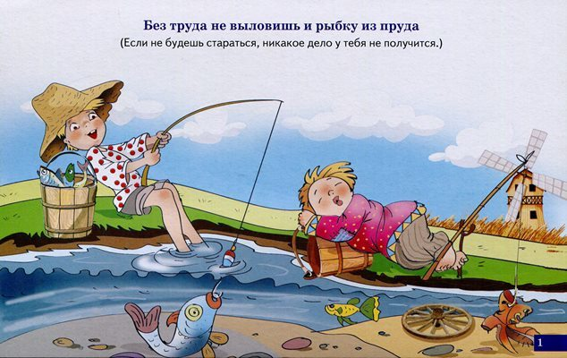

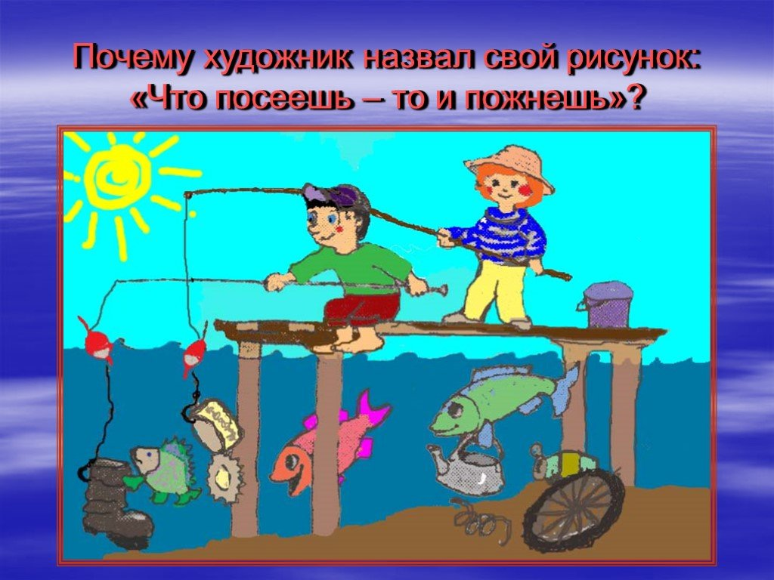
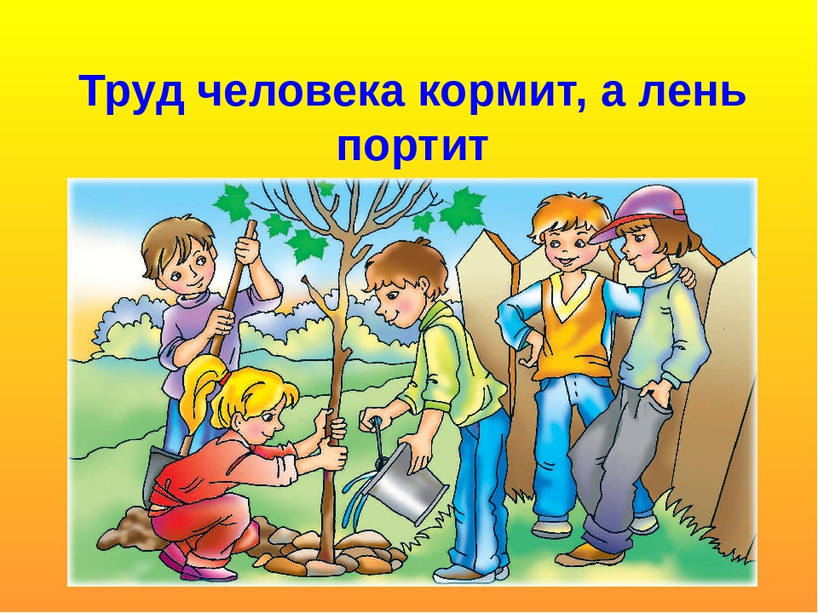

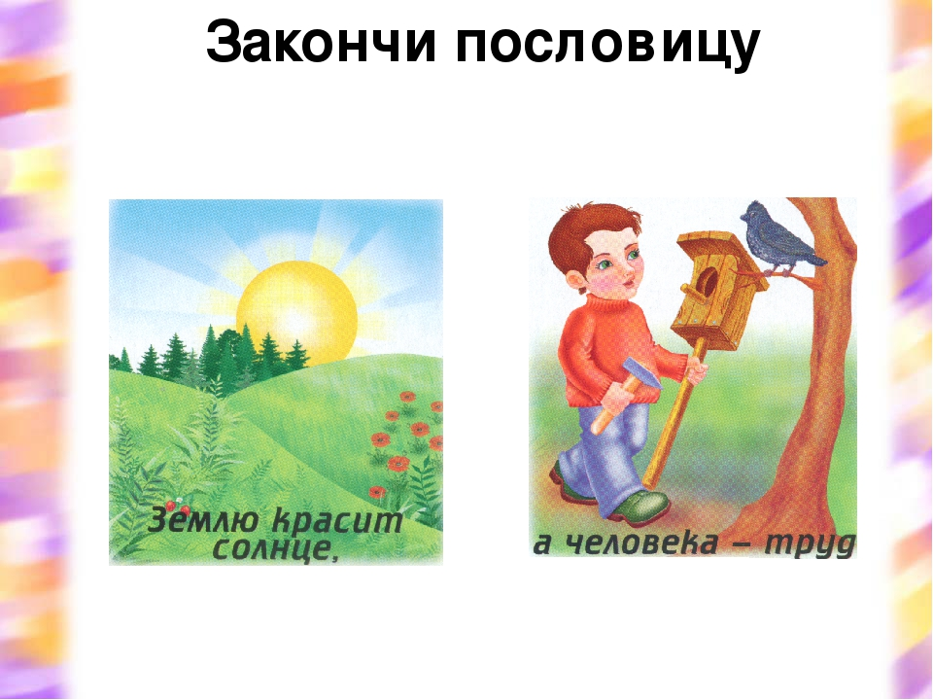
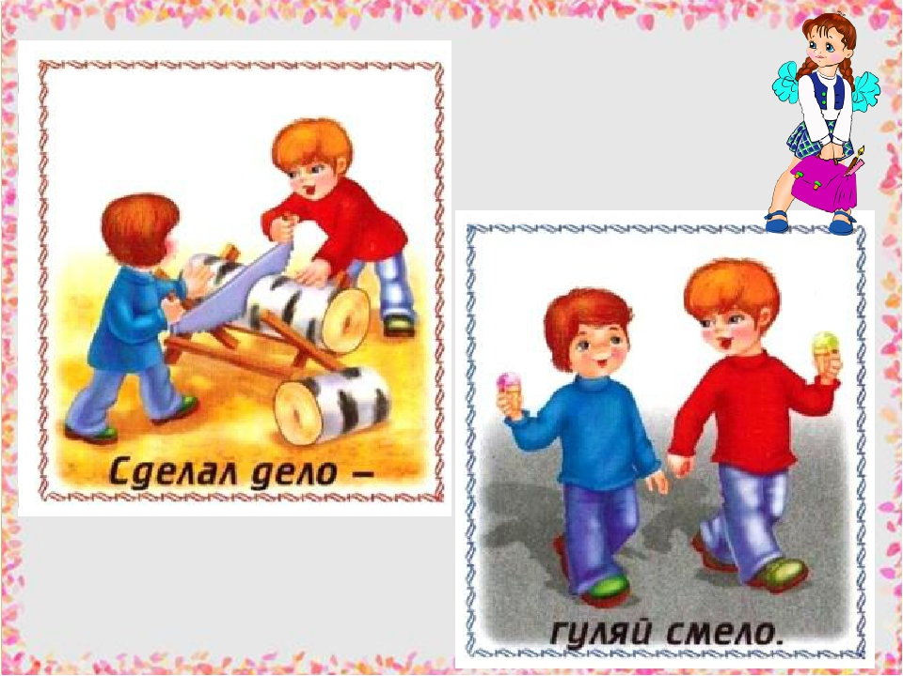

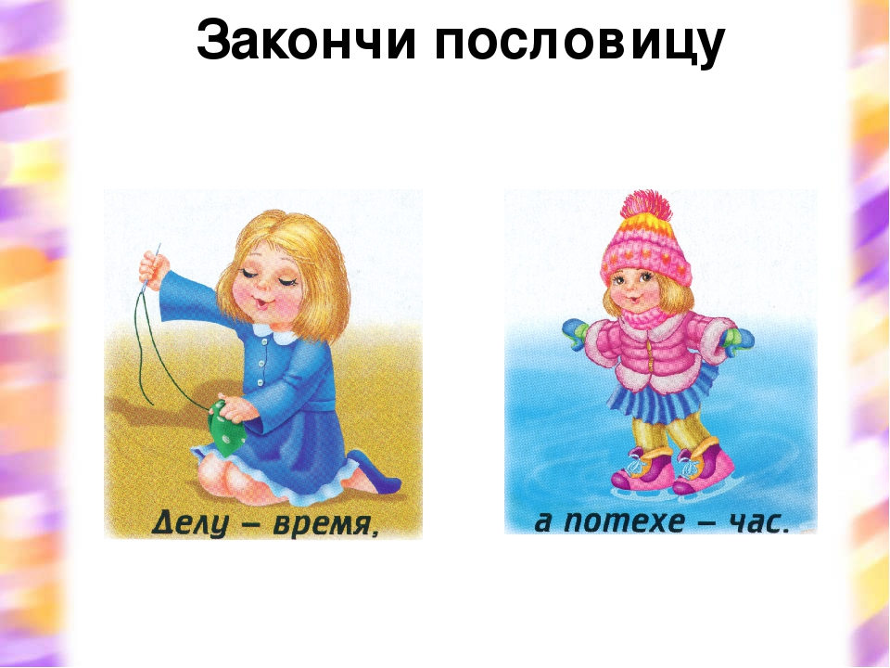
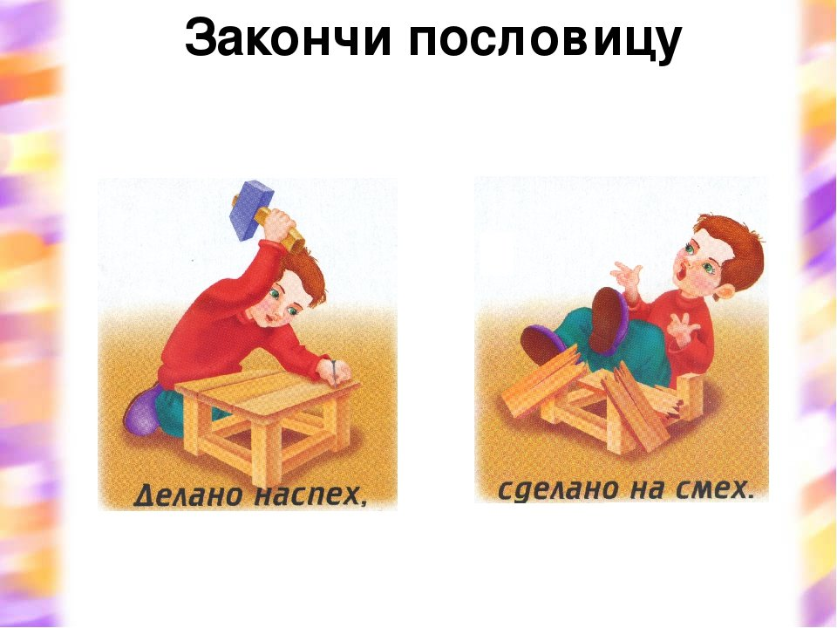

Приложение 7

Загадки об орудиях труда, профессиях, с опорой на иллюстрационный материал

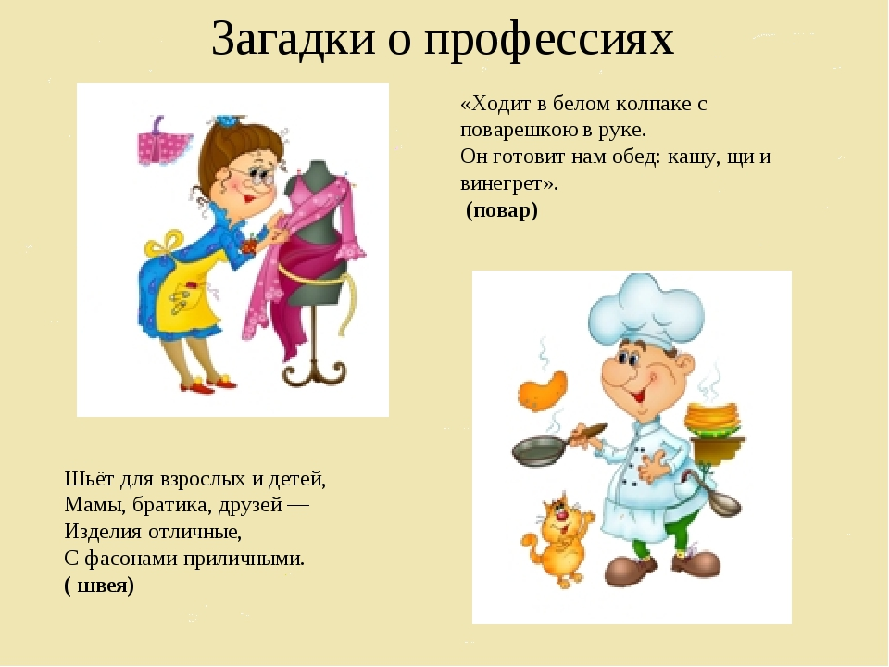

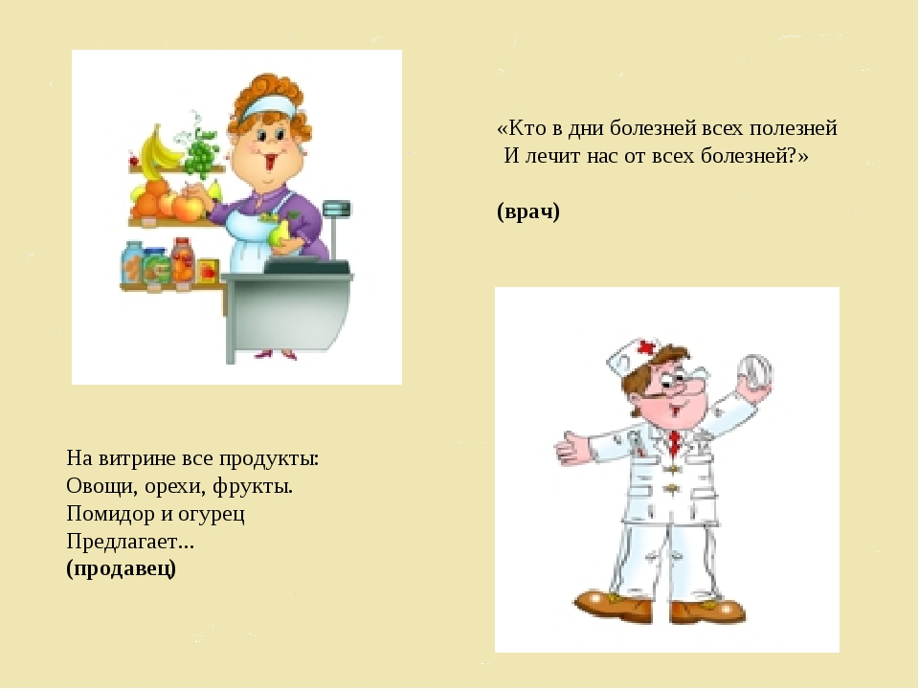

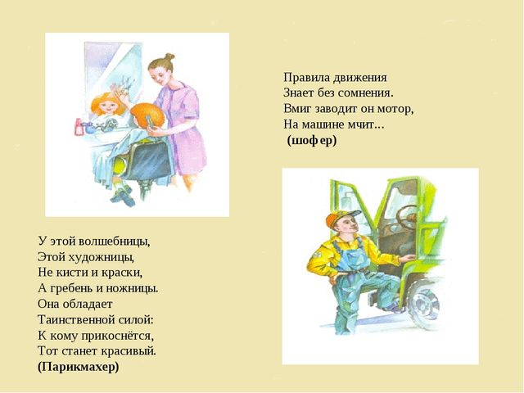

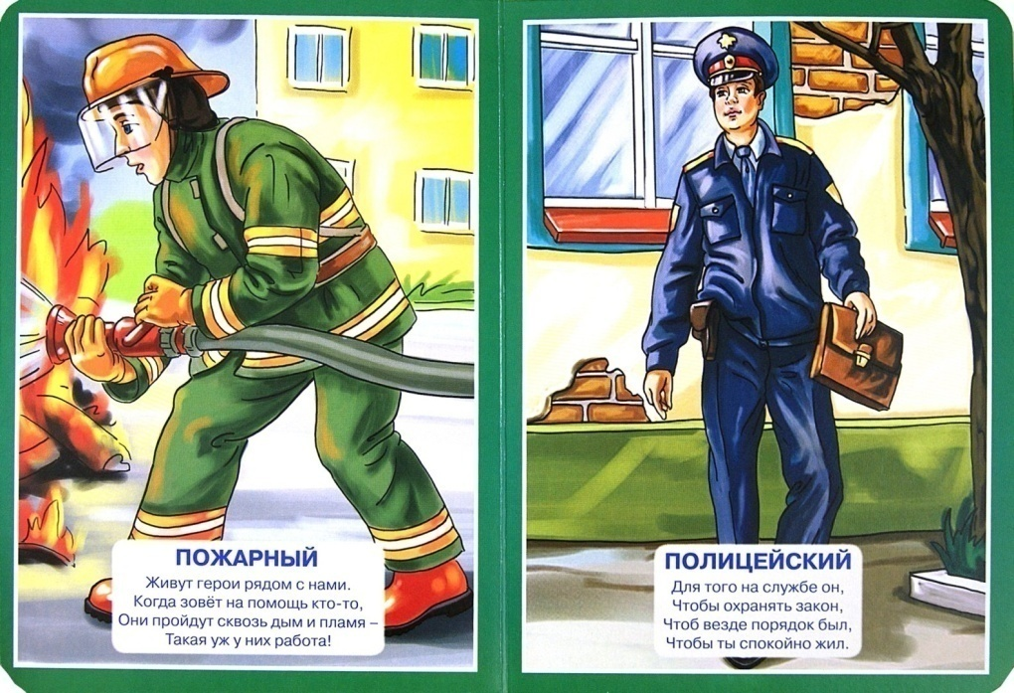

Приложение 8

Конспект НОД по лепке в старшей группе "Пожарная машина"
Задачи: продолжать учить детей составлять на плоскости пожарную машину в технике пластилинографии, развивать мелкую моторику рук, воспитывать аккуратность при выполнении работы, активизировать воображение детей, воспитывать в детях уважение к профессии пожарный.
Предварительная работа: рассматривание иллюстраций с разными видами транспорта, отгадывание загадок, чтение стихотворений по теме.
Материалы и оборудование: игрушка пожарной машины, шаблоны пожарной машины из красного картона на каждого ребёнка, пластилин, стеки, доска для лепки.
Ход НОД
Воспитатель: Ребята, отгадайте загадку:
Красный кот
Дерево грызет,
Дерево грызет,
Весело живет.
А воды попьет,
Зашипит, умрет.
Ты его рукой не тронь —
Этот красный кот. (огонь)
Воспитатель: Какие слова вам помогли отгадать загадку? (ответы детей)
Мы с вами знаем, как возникает огонь, и кто с ним борется. Пожарные живут напряжённой жизнью. Это служба с системой сигнализации, с мощными пожарными машинами, со специальными теплозащитными костюмами. Необходимо уважать их профессию и быть благодарными за труд этих людей, за готовность рисковать своей жизнью, чтобы спасти от беды других. Скажите, а как пожарные добираются до пожара? (ответы детей)
Воспитатель: Правильно, на пожарных машинах. Давайте сделаем пожарные машины, мы их будем делать в уже известной нам технике – пластилинографии. Но с начала мы разомнём наши пальчики.
Пальчиковая гимнастика «Машина»
Би - би - би - гудит машина.
(дети ритмично постукивают кулачком одной руки о ладонь другой)
Тук - тук - тук - мотор стучит.
(ритмично хлопают руками)
- Едем, едем, едем, едем, -
Он так громко говорит.
(ритмично потопывают ногами)
Шины трутся о дорогу.
Шу - шу - шу - они шуршат.
(потирают ладони)
Быстро катятся колеса.
Та - та - та - вперед спешат.
(делают ритмичную «вертушку» руками)
Воспитатель: Молодцы! Для работы нам потребуется шаблон-силуэт пожарной машины и цветной пластилин. Нам необходимо добавить элементы, чтобы наша машина стала похожа на пожарную. Добавляем лестницу, рукав, колёса, окошко, фары.
Самостоятельная работа детей.
Заключительная часть.
Организуется выставка пожарных машин. Дети рассматривают их, делятся впечатлениями.

Приложение 9

Беседа: «В гостях у повара»
Цель: познакомить детей с профессией повар, его трудовыми процессами, с предметами – помощниками.
Ход беседы:
Повар - мастер щей, борщей
И рагу из овощей.
Вкусный сварит он бульон,
Торт испечь сумеет он.
Торт украсит шоколадом,
Кремом и цукатами.
Мы красавцу-торту рады,
Съедим его с ребятами.
Повар и в самом деле умеет вкусно готовить, может аппетитно, красиво оформить любое блюдо: и салат, и торт. Как вы думаете, трудная у него работа или легкая? (Ответы детей.) Некоторые ребята могут подумать, что совсем нетрудная! Каждый день они видят, как мама или бабушка готовят завтрак, обед, ужин: варят щи или жарят на сковороде картошку. Но одно дело приготовить вкусный обед на три-четыре человека, и совсем другое - на сто-двести человек!
Повара вкусно и сытно кормят взрослых и детей в санаториях и домах отдыха, в ресторанах, столовых и кафе, в лагерях, школах и детских садах. Старинная русская пословица говорит: "Добрый повар стоит доктора". Как вы думаете, почему? (Ответы детей.) Правильно! От питания во многом зависит здоровье человека. Еда всухомятку, на бегу, не вовремя может привести к болезням желудка, так же как и однообразное питание, в котором не хватает витаминов и других полезных веществ.
Современный повар работает на специально оборудованной кухне. Чего там только нет! И электропечи, и холодильные установки, и автоматы для приготовления теста, и разнообразные смесители, и автоматические ножи для чистки и резки овощей. Но есть у повара и ручные орудия труда - длинные вилки с двумя зубьями для мяса, огромная разливательная ложка для супов, деревянное веселко, и в самом деле похожее на лодочное весло. Им повар размешивает кашу. А варятся каши, супы, щи и борщи не в кастрюлях, а в огромных котлах! Повар должен обладать великолепной памятью! Он знает и помнит, как готовить те или иные блюда, сколько и каких класть продуктов, какие подавать гарниры (т.е. овощи, каши) к котлетам, курице, рыбе, мясу.
Как вы думаете, сколько существует способов нарезать картофель?
Три, четыре? Нет, не угадали. Таких способов более десятка. Вот только некоторые из них: соломкой, брусочками, кубиками, кружочками, ломтиками, сгружай, бочонками, шариками...
Выбирает профессию повара обыкновенно человек, который любит готовить, проявляя при этом фантазию, выдумку. Многие знаменитые повара сами придумывают новые блюда. Надев белоснежный халат и колпак, повар "колдует" над кастрюлями, что-то смешивает, доливает, обжаривает. Послушайте любопытную историю о том, как появились «Пожарские» котлеты. Один путешественник ехал из Москвы в Петербург и остановился в городе Торжке. Он зашел в трактир (так в старину называли небольшие придорожные рестораны) и попросил трактирщика приготовить ему котлет из телятины. Но телятины не оказалось, и трактирщик, фамилия которого была Пожарский, приготовил котлеты из куриного мяса. Путешественнику они очень понравились, и с тех пор эти котлеты вошли в меню (меню - подбор кушаний, а также листок с их перечнем) под названием "Пожарских" котлет.
Кстати, люди этой профессии должны обладать тонким обонянием и хорошо развитыми вкусовыми ощущениями.
Знают повара секреты
Приготовленья вкусных блюд.
Спасибо скажем им за это -
Быть поваром - нелегкий труд!
Вопросы и задания:
1. Как вы думаете, почему говорится: "Добрый повар стоит доктора"?
2. В чем состоит работа повара?
3. Какими приборами снабжена современная кухня в ресторане, в столовой? Какие приспособления есть на кухне у вас дома?
4. Кто у вас в семье готовит пищу? Помогаете ли вы маме или бабушке готовить завтрак, обед, ужин?
5. Какое ваше любимое блюдо?
6. Смогли бы вы что-нибудь приготовить сами? Кто научил вас этому?
7. Нравится ли вам работа повара?
8. А, вы хотели бы выбрать эту профессию? Почему?
Беседа о профессии повар.
Цель беседы: дать представление детям о профессии повара; о его профессиональных действиях и предметах, необходимых для работы; воспитывать в детях чувство признательности и уважения к чужому труду.
Ход беседы
- Чтобы узнать о ком мы сегодня будем говорить, отгадайте загадку:
Ходит в белом колпаке
С поварёшкою в руке.
Он готовит нам обед:
Кашу, щи и винегрет. Кто это?
- Правильно, сегодня мы познакомимся с профессией повар детского сада.
- Кто же такой повар? (Повар в детском саду — это человек, который готовит еду, выдает ее помощникам воспитателя.)
- Как вы думаете, кто может работать поваром? (Поваром может работать любой человек, который любит и умеет готовить.)
-А, как вы думаете это просто – готовить?
- На самом деле, готовить - это не простое занятие! Сварить две-три тарелки супа несложно, но сделать так, чтобы вкусным был суп, сваренный в огромной кастрюле, приготовить по-настоящему вкусный обед для всех ребят детского сада – это очень сложно. Поэтому, чтобы хорошо готовить, повара долго учатся.
-В нашем в детском садике есть специальная комната, где повара готовят для нас вкусную еду. Кто знает, как называется эта комната?
-Ну, конечно, это кухня.
В детском саду на кухне повар готовит разные блюда. Он варит супы, каши, компоты, жарит котлеты, блины, мясо. Повар умеет испечь вкусные пироги и булочки. Когда повар готовит на кухне еду, вокруг распространяются аппетитные запахи. Из рук повара к детям на стол попадают первые, вторые и третьи блюда, салаты, выпечка. Важно не только правильно приготовить, но и красиво оформить блюда, чтобы даже один вид их вызывал аппетит.
Пальчиковая гимнастика «Повар»
Повар готовил обед. (Ребром ладони дети стучат по столу)
А тут отключили свет.
Повар леща берет (Загибают большие пальцы.)
И опускает в компот.
Бросает в котел поленья. (Загибают средние пальцы.)
Угли бьет поварёшкой. (Загибают безымянные пальцы.)
Сахар сыплет в бульон. (Загибают мизинец.)
И очень доволен он. (Разводят руками)
-Ребята, как вы думаете, вкусный обед получился у повара, почему?
Рассматривание иллюстрации «Повар»
- Кто изображен на картинке? Где они находится?
-Что делает повар?
Повар у плиты творит,
Как на крыльях он парит.
Все бурлит вокруг него,
Кухня – кузница его.
Каждое его творенье -
Просто сказка, объеденье,
Мысли, творчества полет.
Тот, кто пробовал, поймет.
- А, во что одет повар? В обычную одежду или в специальную?
- Правильно, повар должен быть одет в белоснежный халат и колпак. Колпак прикрывает волосы повара, чтобы они не попали в еду. Ведь это очень неприятно обнаружить в кушанье волосы. Халат у повара всегда должен быть чистым и без карманов. В карманы складывают разные мелочи, а повару нельзя хранить в карманах мелочи (пуговицы, расчески, карандаши и пр.), так как они нечаянно могут попасть в пищу.
- А, как ты думаешь, моет ли повар руки перед тем, как начать готовить?
- Конечно! Повар перед приготовлением пищи обязательно моет с мылом руки, хорошенько споласкивает их водой и насухо вытирает полотенцем.
Для приготовления пищи повар использует плиту и жарочный шкаф. «Помощниками» повара являются мясорубка, картофелечистка, хлеборезка, тестомешалка.
На кухне у повара есть предметы, которые ему помогают в готовке. Как ты думаешь, что это за предметы?
Отгадайте загадки:
Полюбуйся, посмотри -
Полюс северный внутри!
Там сверкает снег и лед,
Там сама зима живет. (Холодильник)
Сама не ем, а людей кормлю. (Ложка)
Под крышей - четыре ножки,
Над крышей - суп да ложки. Стол)
Жесткая, дырявая,
Колючая, корявая.
Что ей на спину положат,
Все она тотчас изгложет. (Тёрка)
Закипит – исходит паром,
И свистит, и пышет жаром,
Крышкой брякает, стучит.
- Эй, сними меня! – кричит. (Чайник)
Игра: «Что лишнее?»
Кастрюля, сковородка, половник, ложка, прищепка, дуршлаг, ковш.
Игра: «Продолжи предложение»
Повар чистит… (рыбу, овощи, посуду);
моет …(руки, овощи, посуду);
режет… (овощи мясо, лук)
жарит … (рыбу, котлеты);
варит … (кашу, суп, компот);
печет … (пирожки, пирог);
солит … (суп, картофельное пюре, салат).
- Ребята, с какой профессией вы познакомились? Как вы думаете каким должен быть повар детского сада.
Словарная работа: мясорубка, хлеборезка, картофелечистка, плита, блюда, выпечка, аппетит, гарнир, фантазия.
Названия действий: варит, жарит, режет, солит, чистит, печёт, готовит…
Названия качеств личности:трудолюбивый, добрый, заботливый, аккуратный, терпеливый…

Приложение 10

Беседа: «Знакомство с профессией медицинской сестры».
Цель: обогащение представлений о профессии медицинской сестры.
Задачи: Закрепить знания детей о профессиональных трудовых действиях
медицинской сестры. Развивать умение называть необходимый материал для оказания первой медицинской помощи при ссадинах, царапинах. Воспитывать заботливое отношение к сверстникам, уважение к труду медицинской сестры.
Материал: схема "модель трудового процесса медсестры", плоскостная фигура "Доктор Пилюлькин", иллюстрация с изображением медсестры, фотографии.
Ход беседы:
Воспитатель задает загадку.
Кто у постели больного сидит?
И как лечиться, он всем говорит:
Кто болен – он капли предложит принять,
Тому, кто здоров – разрешит погулять.
(Доктор)
Вопросы к детям:
- Как зовут нашу медсестру?
- Что делает медсестра?
- Что ей надо для работы?
Сюрпризный момент. Входит Доктор Пилюлькин, у него в руках схема "модель трудового процесса медсестры". Дети рассматривают.
Воспитатель предлагает Доктору Пилюлькину пройти в медицинский
кабинет, посмотреть оборудование, материалы, которые нужны для работы медсестры.
Вспоминают правила поведения во время экскурсии.
Заходят в кабинет, здороваются. Дети сообщают, что они хотят рассказать Доктору Пилюлькину, что в детском саду тоже есть материалы, которые необходимы для первой медицинской помощи при небольших ссадинах, царапинах.
Медицинская сестра показывает материалы, дети рассказывают о их назначении. Перекись водорода, йод необходимы для обработки раны; бинт нужен, чтобы наложить повязку.
Медицинская сестра знакомит и показывает правила оказания первой медицинской помощи.
- Сначала рану нужно промыть.
- Обработать перекисью водорода или йодом.
- Отрезать бактерицидный пластырь и заклеить рану (или перевязать бинтом).
Дети и Доктор Пилюлькин благодарят медсестру и прощаются.
Отправляются в группу.
Дети предлагают Доктору Пилюлькину остаться и поиграть в сюжетно – ролевую игру "Больница".
Беседа о труде медсестры.
Цель: познакомить детей с профессией медицинской сестры; развивать у детей наблюдательность; учить детей проявлять заботливое отношение к своим друзьям; умение определять больные места, сознательно прислушиваться к своему организму, оказывать элементарную медицинскую помощь; знакомить с правилами безопасности в обращении с лекарствами.
Воспитывать уважение к труду медсестры.
Ход беседы:
- Ребята, вы не знаете, что случилось с куклой Алисой? Не заболела ли она? (выслушиваю предположения детей). Мы вчера ее брали с собой на прогулку, наверное, у нее замерзли ножки, заболела голова и горло, начался насморк. Что же теперь делать? (дети предлагают вылечить куклу: напоить чаем с медом, попарить ноги, поставить горчичники, дать лекарство).
- Ребята, ни я, ни вы, не знаем, какое нужно дать лекарство. Как же быть? К кому обратиться за помощью? (предлагают позвать медсестру).
- А давайте позвоним медсестре и пригласим ее к нам в группу (звоним по телефону). Пока наша медсестра идет к нам, давайте вспомним, как ее зовут? Да, ее зовут Зоя Владимировна. А вот и она. ( Дети с ней здороваются и сообщают, что случилась беда – заболела кукла Алиса. Дети просят Зою Владимировну помочь вылечить куклу. Медсестра соглашается, внимательно осматривает куклу, слушает ее, сопровождая свои действия подробным рассказом. Зоя Владимировна предлагает «напоить» больную чаем из лекарственных трав и уложить в теплую постель. Дети благодарят медсестру за оказанную помощь и медсестра уходит).
- Ребята, а какие лекарственные травы вы знаете? (дети называют: подорожник, одуванчик, мать – и – мачеха, чистотел, ромашка и др.)
(Дети на мультимедийном экране рассматривают фотографии лекарственных растений).
- Конечно, лекарственные травы помогают выздороветь. А что нужно делать для укрепления здоровья? (заниматься физкультурой, делать зарядку, закаляться).
- Профессия медсестры обязывает много знать о лекарственных препаратах, о травах, о витаминах. У нашей медсестры чуткое и доброе сердце, она всегда спешит на помощь, она много знает и умеет. Если что – то случиться, мы всегда можем обратиться к нашей Зое Владимировне.
Чтоб прививки были в срок,
Гигиены дать урок,
Чтоб сходили к окулисту,
Логопеду и дантисту…
Чтобы были наши дети
Здоровее всех на свете -
На посту уже с утра
Медицинская сестра!
- Сейчас заварим чай из лекарственных трав, напоим им куклу Алису, уложим ее в постель, а мы съедим по витаминке, чтобы не болеть.

Приложение 11

Конспект НОД по социально-коммуникативному развитию в старшей группе.
Тема: «Все профессии важны, все профессии нужны».
Задачи:
1. Расширить представление детей о разнообразии профессий, конкретных трудовых действиях.
2.Формировать обобщенное понятие «профессия», обогащать активный словарь.
3.Развивать внимание, память, мышление.
4. Воспитывать положительную мотивацию к обучению, уважение к труду взрослых.
Материалы:
Книга В.В.Маяковского «Кем быть?», карточки с картинками, «волшебный сундучок», одежда для повара, матроса, продавца, полицейского; инструменты для каждой профессии: художнику - кисточку, повару – половник, шоферу – машину, музыканту – скрипку.
Предварительная работа:
1.Чтение стихотворения В.В. Маяковского «Кем быть?».
2. Рассматривание иллюстраций с разными профессиями людей.
3. Физкультминутка.
4. Настольная развивающая игра «Профессии».
Ход ООД:
(Дети заходят в группу, садятся полукругом)
1. Создание мотивации к занятию.
Воспитатель:
- Дети, кому из вас хочется вырасти поскорее и стать взрослым?
- Скажите, а куда каждый день ходят ваши мамы и папы, взрослые?
Дети: взрослые, мамы и папы ходят на работу
- Для чего люди ходят на работу?
Дети: чтобы зарабатывать деньги, строить дома, водить машины, выращивать хлеб.
- Кем работают ваши родители? (спросить каждого ребенка)
- Какую пользу они приносят?
Дети: они шьют одежду, учат детей, лечат заболевших, готовят пищу, перевозят грузы.
Воспитатель:
- Правильно. А теперь послушайте стихотворение В.В. Маяковского « Кем быть?»
У меня растут года
Будет и семнадцать.
Где работать мне тогда,
Чем заниматься?
Нужные работники,
Столяры и плотники.
Столяру хорошо,
А инженеру лучше...
Инженеру хорошо,
А доктору лучше.
- О чем говорится в стихотворении?
Дети: в стихотворении говорится о профессиях.
Воспитатель:
А что означает слово « профессия»?
Профессия означает: дело, работа, занятие. Люди работают тем, кем им нравится работать, занимаются тем, что у них лучше получается.
На свете есть много профессий. Назовите профессии, которые вы знаете?
Дети: воспитатель, шофер, рабочий, продавец, врач, строитель.
2. Постановка проблемной ситуации.
- Ребята, трудно представить, что мы будем делать без врачей, когда заболеем.
- Что бы мы носили, если бы не было портных?!
- Что бы ели, если бы не труд людей, которые выращивают хлеб, овощи, фрукты.
- Какой пустой, неуютной была бы наша комната, если бы не столяры и плотники.
3. Игра «Что делает?»
Цель: Продолжать знакомить детей с действиями людей разных профессий.
Я называю профессию, а вы отвечаете, что делает человек данной профессии.
Врач – лечит; учитель – учит; доктор – лечит; продавец – продает; повар – варит; воспитатель – воспитывает; шофер – водит машину; строитель – строит.
Все профессии нужны, все профессии важны. Главное – нужно выполнять хорошо любимую работу.
4. Игра «Кому, что нужно для работы?»
Цель: Закрепить представление детей о предметах каждой профессии.
- Люди разных профессий используют разные инструменты для своей работы. У меня есть «чудесный сундучок», в котором лежат много интересных вещей. Чтобы узнать, что там лежит, нужно сказать такие слова
«Сундучок, сундучок, приоткрой-ка свой бочок»
Руслан, загляни в сундучок, но сначала скажи волшебные слова.
- Кому нужен этот предмет?
Дети: этот инструмент нужен для художника.
Воспитатель:
- Молодцы, ребята, все предметы и профессии вы назвали правильно
5. Психогимнастическое упражнение.
Цель: Учить изображать эмоциональное состояние людей разных профессий, используя выразительные движения и пластику.
- Каждый из вас должен выбрать любую профессию и изобразить ее не только действием, но и мимикой. Как вы покажете шофера, художника, музыканта, парикмахера?
6. Пословицы о труде.
- Объясните, как вы понимаете пословицы.
Без труда не вытащишь и рыбку из пруда.
Дети: обязательно нужно потрудиться, чтобы что-то получилось.
Труд человека кормит, а лень портит.
Дети: не будешь работать – станешь плохим человеком, ленивым.
Воспитатель:
Главное в жизни человека- труд.

Физкультминутка. «Профессии»
Мы в профессии играли ходьба на месте
В миг мы лётчиками стали! прямые руки в стороны
В самолёте полетали - покружиться вокруг себя
И шофёрами вдруг стали! ходьба на месте
Руль теперь в руках у нас руки перед собой, «держим руль»
Быстро едем, просто класс! бег вокруг себя с рулем
А теперь на стройке мы ходьба на месте
Кладём ровно кирпичи. руки перед собой согнуты в локтях
Раз- кирпич и два, и три – поднимаем руки вверх
Строим дом мы, посмотри! соединить прямые руки над головой
Вот закончена игра,
Нам на стульчики пора.
7.Развивающие игры и задания.
Цель: - развивать внимание, память, мышление.
1. Загадки.
Воспитатель:
Скажите, кто так вкусно
Готовит щи капустные
Пахучие котлеты
Салаты, винегреты
Все завтраки, обеды?
Дети: повар.
Воспитатель:
Мы учим детишек писать и читать
Природу любить
Стариков уважать.
Дети: учитель.
Воспитатель:
Встаем мы очень рано
Ведь наша забота
Всех отвозить по утрам на работу
Дети: шофер.
Воспитатель:
Кто, скажите мне, такой
Охраняет наш покой
За порядком он следит,
Хулиганить не велит?
Дети: полицейский.
Воспитатель:
Не водитель, но в автобусе
Нам билеты отрывает
Остановки сообщает
Как его все называют?
Дети: кондуктор.
Воспитатель:
Ждет сотрудников отряд
В детском садике ребят
Кто же мам в нем замещает
Кто из вас, детишки, знает?
Дети: воспитатель, няня, врач, муз. руководитель.
8. Игра « Определи профессию»
Цель: Умение определять профессии людей по специальной форме одежды.
Определите профессию людей по одежде. Каждому человеку для выполнения профессиональных действий нужна специальная форма одежды, чтобы берегла его от опасностей, чтобы было удобно и комфортно работать.
- Назовите, какая форма одежды нужна повару? Полицейскому? Матросу? Продавцу?
Игра проводится с предметами одежды.
В. : Вы сегодня назвали много профессий. Чтобы всех запомнить, мы разукрасим картинки с профессиями.
9. Творческое задание «Раскрась героя»
Дети раскрашивают картинки с людьми разных профессий.
В конце занятия дети показывают друг другу картинки.

Приложение 12

Беседа с детьми «Врач»

Врач – это человек, который лечит людей от всевозможных заболеваний. Если больной не может прийти к врачу сам, врач едет к нему и оказывает помощь на месте. Поэтому машина, но которой ездит врач, так и называется: «Скорая помощь». Врачи бывают разные: терапевты лечат все болезни, стоматологи лечат зубы, педиатры - только детей, отоларингологи - уши, горло, нос, невропатологи - нервы, окулисты - глаза, дерматологи - кожу. Профессия врача очень трудная. Она требует много знаний, внимательного отношения к больному. Врач должен много знать о строении человеческого тела, работе внутренних органов, должен уметь разбираться в разных болезнях. На приёме больному врач обязательно послушает лёгкие и сердце, посмотрит горло. Врач распознаёт, чем болеет его пациент, ставит диагноз, назначает лечение, выписывает рецепты на получение лекарства. Врач в своей работе использует инструменты: фонендоскоп, с помощью которого он прослушивает сердце и дыхание, шпателем смотрит горло. Врач всегда одет в белый халат. Настоящий врач должен жалеть своих больных пациентов и стараться помочь им выздороветь.
Словарная работа: шпатель, фонендоскоп, рецепт, лекарство, помощь, диагноз, пациент.
Названия действий: лечит, слушает, смотрит, выписывает, назначает, помогает, объясняет… Названия качеств личности: умный, внимательный, добрый, заботливый, терпеливый, настойчивый, грамотный…
Загадка
Если заболело ухо,
Или в горле стало сухо,
Не волнуйся и не плачь –
Ведь тебе поможет …
(врач)!
Врач
Все болезни лечит врач,
Он уколет – ты не плачь.
Веселей смотри вокруг:
Детский врач – ребятам друг.
Доктор
К доктору ходите, маленькие дети!
Этот старый доктор лучше всех на свете.
В мире не бывает доктора добрей,
Всем он помогает: доктор – друг детей.
Когда головка горяча, мы поскорей зовем врача.
Болит животик перед сном – опять врача мы позовем.
Он лечит папу с мамой и бабушку мою,
Меня, хоть я упрямый, он лечит всю семью.
Пусть гром гремит и дождь идет,
Врач обязательно придет!
Врач – наш хороший, верный друг, Он вылечит любой недуг.
«Скорая помощь»
Машину белую с красным крестом
Как «Скорую помощь» все знают
И ей дорогу в потоке любом
Всегда и везде уступают!
Машина торопится, доктор спешит
Кого-то спасти от ожога,
И если у стареньких сердце болит,
И если сломаете ногу.
Врач в белоснежном халате придет,
Держа чемоданчик волшебный.
Там сложены трубки и простенький йод,
И шприц, и растворчик целебный.
Измерит давленье, советом спасет
И добрым внимательным словом,
А если так нужно – в больницу возьмет,
Чтоб там человек стал здоровым.
Болезнь для больших и ребяток – беда,
Но есть от нее избавленье.
Вы в «Скорую помощь» звоните всегда!
03 – это номер леченья!
Пословица
Горьким лечат, а сладким калечат.

Приложение 13

Квест - игра «Профессии» для старшей группы.

Образовательная область: «Познавательное развитие».
Цель: Расширение знаний детей о профессиях

Задачи:
-воспитание уважения к людям разных профессий;
-развитие познавательного интереса;
- расширение кругозора обучающихся в области существующих профессий;

Ход мероприятия:
Воспитатель: Ребята, посмотрите, к нам пришло письмо. Интересно, кто же его прислал? Пишет нам добрая волшебница из страны Трудолюбия: «Ребята, я волшебница из страны Трудолюбия. В моей стране живут люди разных профессий, которые не знают, что такое лень. Они с удовольствием трудятся, помогают друг другу. Но злая волшебница Лень решила заколдовать нашу страну. Она хочет, чтобы все люди в нашей стране стали такими же ленивыми, как она сама. Она приготовила волшебное зелье и вылила его в наши реки и озера. Чтобы остановить ее колдовство, надо произнести волшебные слова, но я их забыла. Ребята, помогите мне, пожалуйста! Чтобы найти эти волшебные слова, вы должны отправиться в путешествие в Город Профессий. На вашем пути будут встречаться люди разных профессий, которые помогут вам найти волшебные слова. Постарайтесь правильно выполнять их задания и тогда вы сможете найти заклинание, которое снимет заклятие с жителей моей страны. А в помощь вам я даю карту маршрута, по которому вы должны следовать и эмблемы четырех цветов, они могут вам пригодиться».
-Ну что, ребята, поможем жителям страны Трудолюбие? (Да). Тогда отправляемся. На нашей карте первой станцией нарисован шприц, что бы это могло значить?
1. Правильно, ребята, первая станция «Медицинская».
Детей встречает педагог в медицинском халате.
-Здравствуйте, ребята! Послушайте мою загадку:
Кто у постели больного сидит,
И как лечиться он всем говорит.
Кто болен — он капли предложить принять,
Тому, кто здоров, разрешит погулять! Кто это? (Врач)
Ребята, ну раз вы попали на Медицинскую станцию, значит придется ответить на мои вопросы. Готовы? (Да)
Какие органы помогают нам узнать, что трава зеленая, а помидор красный?
(Органы зрения – глаза).
С помощью каких органов мы узнаем, что нас зовут обедать?
(С помощью органов слуха – ушей).
По каким признакам можно определить, что человек простудился?
(Кашель, чихание, насморк, боль в горле, першение, высокая температура, слабость,).
По каким признакам можно узнать, что человек ушиб колено?
(Течет кровь, колено опухло, болит, повреждена кожа, трудно наступать на ногу).
Как вести себя, чтобы не позволить микробам проникнуть в организм?
(Соблюдать гигиену (чистоту, часто проветривать помещение, закаляться).
Как правильно ухаживать за зубами?
(Чистить утром и вечером перед сном. После еды полоскать рот водой).
Как нужно готовиться ко сну?
(Перед сном почистить зубы, принять душ, одеть пижаму и лечь спать).
Воспитатель: Молодцы, ребята! Вы можете стать, когда вырастите, отличными врачами. Но вы ищете слово для заклинания? (Да) Я, к сожалению, не знаю, где оно может быть. Но знаю, как его найти. Вам помогут загадки про специальности врачей. Слушайте внимательно:
Спрятан здесь вопрос такой:
Доктор с ниткой и иглой
Как зовется? Вспоминай
И ответ скорей давай. (Хирург)
Заболело ушко, горлышко першит,
Да ещё вдобавок носик мой сопит.
«Что ж, придется выписать укол»
– Сказал мне грустно доктор. (лор).
Я конфеток много ел,
Вот мой зуб и заболел.
Что мне делать? Как мне быть?
Надо зубик подлечить.
Зубик мой мне очень дорог,
Помоги мне, (стоматолог)
Доктор очень необычный,
Лечит он зверей отлично.
Собачке лапку подлечил,
И на свободу отпустил.
И скажет даже сенбернар:
«Спасибо вам, (ветеринар)
Глазки наши сбережет,
Капельки для них найдет,
По глазам специалист
Добрый доктор …(окулист)
Воспитатель: «Дети, а какой врач отличается от все остальных? (Ветеринар) Почему? (Потому что лечит животных, а не людей). Значит подсказка связана именно с ветеринаром. Где же мы можем поискать слово из заклинания? (Дети высказывают предположения). При затруднении наводящими вопросами воспитатель подводит детей к мысли, что слово должно быть там, где находятся игрушки животных.
Дети подходят к полке с игрушками и находят там слово «ПЕРЕТРУТ»
Молодцы, ребята, мы нашли первое слово из заклинания. Но нам надо торопиться, найти остальные слова.
2.Посмотрим, на нашу карту, куда же нам следовать дальше.
Нарисованы нитки. Правильно, значит нам надо держать курс на станцию «Швейная».
Детей встречает воспитатель в красивом фартуке.
Шью, крою, снимаю мерки,
Приглашаю на примерки.
Мне в работе помогла
Не поверите -игла!
Без нее не будет толку,
Берегу свою иголку.
-Здравствуйте, ребята! Как вы думаете, кем я работаю? (Швеей). Ребята, а кого называют швеей? (Человека, который кроит, шьет одежду). Благодаря нам у всех людей есть красивая, удобная, модная одежда. Детишки, я слышала, какое несчастье произошло с жителями страны Трудолюбия, вам надо поторопится выполнить мое задание. Я сшила куклам много одежды: зимнюю, весеннюю, летнюю и осеннюю. Но они перепутали свою одежду, вам надо помочь одеть первого мальчика в зимнюю одежду, девочке подобрать весенний наряд, ее сестричку одеть летнюю одежду, а второго мальчика- в осеннюю.
Дети делятся на четыре команды по цвету эмблем, которые получили перед квестом. На столах разложены ориентиры (картинки времен года), вырезанная одежда и вырезанные куклы. Дети подбирают мальчику мужскую зимнюю одежду, девочке- женскую демисезонную, второй девочке –женскую летнюю и второму мальчику- мужскую демисезонную.
Воспитатель: Молодцы, ребята, вы справились с заданием! Все куклы одеты по сезону. Но где же нам взять подсказку? Посмотрите внимательно на столы, там случайно не затерялась ли наша подсказка? (на одном столе есть пара обуви). Если дети затрудняются, то наводящими вопросами воспитатель подводит их к мысли о том, что не относится к одежде. Дети находят обувь.
Воспитатель: «Ребята, так где же находится второе слово заклинания? (На полке с обувью). Дети идут в раздевалку и на полке с обувью находят слово «ТЕРПЕНИЕ». Молодцы, ребята, вот и второе слово найдено. Ну что отравляемся, дальше?
3. Ребята, далее в карте нарисован половник.
Куда же нам отправляться? На станцию «Кулинарная».
Детей встречает педагог в форме повара.
Воспитатель:
Ребята, скажите, кто так вкусно
Готовит щи капустные,
Румяные котлеты,
Салаты, винегреты,
Все завтраки обеды?
Дети: Повар.
Воспитатель: Где работает повар?
Дети: В детском саду, школе, столовой, кафе.
Воспитатель: Каким должен быть повар?
Дети: Знать много рецептов, любить свою профессию, опрятным.
Воспитатель: Нам с вами сейчас предстоит приготовить обед из овощей и фруктов. Чем полезны овощи и фрукты?
Дети: В них есть витамины.
Воспитатель: Мы приготовим борщ. Из чего варят борщ?
Дети: Из овощей.
Воспитатель: А еще сварим компот. Какие продукты нужны для компота?
Дети: Фрукты (яблоки, груши, абрикосы, виноград)
Воспитатель: Игра, в которую мы сейчас поиграем, называется «Вкусный обед». Ребята, помогите мне отобрать овощи для борща и фрукты для компота
Воспитатель: Я напоминаю вам правила игры:
1. Под музыку скачем поскоками. С окончанием музыки из большого тазика берите по одному овощу или фрукту и бегите к своим кастрюлям - обручам: красный обруч – в нем варится борщ, синий обруч – в нем готовится компот.2. Во время бега соблюдайте дистанцию друг с другом, не наталкивайтесь друг на друга, не создавайте опасных ситуаций;3. А когда вы разложите все овощи и фрукты, должна появится подсказка, где искать третье слово из заклинания.
Дети выполняют задание, и на дне тазика находят булку. Педагог, хвалит детей за внимательность.
Воспитатель: «Ребята, значит подсказка, где находится третье слово, как-то связана с хлебом. Где же нам ее найти? (Дети высказывают предположения). Если дети затрудняются, то педагог наводящими вопросами подводит к мысли о том, где печется хлеб. (В духовке). Там дети находят третье слово «ВСЁ»
4. Воспитатель: Молодцы ребята, три слова из волшебного заклинания мы уже собрали, но на нашей карте есть еще одна последняя станция, которую мы должны посетить. И нарисован здесь огонь. Значит эта станция…? «Спасательная».
Воспитатель: - Здравствуйте, ребята, я инспектор министерства по чрезвычайным ситуациям. А вы знаете что такое чрезвычайные ситуации?
Ответы детей: - Чрезвычайные ситуации - это опасности, которые угрожают людям. Это пожар, наводнение, землетрясение.
Воспитатель: - Как вы думаете, какие службы приходят на помощь людям, попавшим в чрезвычайные ситуации?
Ответы детей: - На помощь людям приходят спасатели пожарной службы, полицейской службы, службы скорой помощи.
Воспитатель: - Какими качествами должны обладать спасатели?
Ответы детей: - Спасатели должны быть смелыми, сообразительными, сильными, умными.
Воспитатель: - Ребята, чтобы найти последнее слово из заклинания, вы должны превратиться в команду юных спасателей. А вы хотите быть командой спасателей?
Ответы детей: Конечно, хотели бы.
Воспитатель: - Чтобы попасть в команду необходимо быть дружными, уметь договариваться между собой, выполнять различные задания.
Ситуация «Составь алгоритм действий при возникновении пожара»
Дети из предложенных карточек-схем выкладывают алгоритм действий при возникновении пожара.
Воспитатель: Молодцы, ребята, справились. Но, чтобы нам найти подсказку, где спряталось последнее слово, надо поиграть в игру.
Дидактическая игра «Убери лишний предмет»
Детям предлагается рассмотреть пожароопасные предметы и просто опасные предметы.
Например: свеча, утюг, бенгальские огни, печка, пила. Нужно исключить лишнее изображение предмета, который не представляет угрозы для возникновения пожара.
Воспитатель: - Ребята, мы с вами определили, лишний предмет-это пила, значит подсказка как-то связана с пилой».
Дети ищут в группе пилу, которая находится в шкафчике с инструментами и там же находится слово «ТРУД».
Воспитатель: Ребята, на нашей карте больше не нарисовано никаких станций, значит все слова мы собрали. Теперь осталось нам понять, что же это за заклинание, которое состоит из слов: ПЕРЕТРУТ, ТЕРПЕНИЕ, ВСЕ, ТРУД?
Дети называют пословицу: ТЕРПЕНИЕ И ТРУД ВСЕ ПЕРЕТРУТ!
Ребята, если мы хором проговорим эти волшебные слова, заклятие злой волшебницы исчезнет!!
Дети хором проговаривают. «Ребята, мы спасли жителей страны Трудолюбия, они как и прежде будут трудиться и приносить друг другу пользу и радость». Тут в группу заходит помощник воспитателя с коробкой. Воспитатель читает надпись: «Огромное спасибо от жителей страны Трудолюбия!» В коробке сладкие подарки.

Приложение 14

Викторина в старшей группе по теме: «Профессии».

Цель: расширение и закрепление у детей старшего дошкольного возраста понятий и представлений по теме «Профессии».
Предварительная работа: разговор о викторинах и конкурсах, цикл бесед о профессиях, чтение художественной литературы о профессиях родного края, рассматривание серий демонстрационных картин, открыток, иллюстраций по теме, дидактическая игра «Профессии», комплектование двух команд игроков по 7 детей: «Зелёные» и «Синие», в каждой выбирается капитан, медали «Умник» и «Умница» каждому игроку и др.
Материал: столы для конкурсов, разрезные картинки,
Ход викторины.
Организационный игровой момент:
Пальчиковая игра «Разные профессии»
(дети имитируют движения в соответствии с текстом)
Профессии разные есть,
Все сразу не перечесть:
Доктор лечит людей,
Учитель учит детей,
Повар готовит обед,
Пожарных смелее нет,
Строитель построит нам дом:
Все дружно жить будем в нём.
Стены покрасит маляр,
Сантехник починит кран,
Электрик включит нам свет,
Плотник постелет паркет.
А если ты хочешь всё знать,
Учёным тебе надо стать.
Вед. Сегодня мы проведём викторину по теме «Профессии».
«Разминка»
Давайте проверим, что знают наши игроки. Я задаю по очереди каждой команде вопросы. За каждый правильный ответ игроки зарабатывают для своей команды очки – фишки. Внимание викторина начинается!
- Кто вылечит от всех болезней и знает, что кому полезней? (врач)
- За порядком кто следит, хулиганить не велит? (полицейский)
- Кто прибьёт вам каблучок и замочек вставит в сапожок? (сапожник)
- Кто продаёт творог, сосиски и «Вискас» для любимой киски? (продавец)
- Кто разгребает снег лопатой, подметает двор метлой, догадались ли ребята, кто следит за чистотой? (дворник)

- «Конкурс загадок»
Вед. Мы в профессии играем
По душе их выбираем,
И мечтаем поскорее
Мамы с папой стать взрослее,
Чтоб не просто так мечтать,
Кем бы нам решить и стать.

Саша гордо самолёт
На верёвочке везёт.
Он готовится к полётам,
Значит вырастет … (пилотом).

У пилота Боря друг
Красит краской всё вокруг.
На окне рисует дождик,
Значит вырастет … (художник).

У художника сестрёнка
Петь умеет очень звонко.
Подпевают сестре птицы,
Значит вырастет … (певица).

У певицы есть соседи-
Близнецы Денис и Федя.
Кашу варят вечерами,
Значит будут … (поварами).

Поварята дружат с Дашей,
Даша кормит с ложки кашей
Куклу заводную Катю,
Даша будет… (воспитатель).

У воспитателя сосед
Смастерил сам табурет,
А ещё для птичек дом,
Значит станет … (столяром).

- Конкурс «Какая профессия»
По набору слов дети должны определить профессию человека.
- весы, товар, прилавок, касса (продавец)
- руль, дорога, колёса, бензин (шофёр)
- белый халат, лекарства, болезнь, уколы (врач)
- небо, самолёт, аэродром, полёт (лётчик)
- ножницы, расчёска, причёска, фен (парикмахер)
- кастрюля, сковородка, продукты, поварёшка (повар)
- сцена, роль, грим, выступление (артист)
- уголь, шахта, забой, отбойный молоток (шахтёр)

Физминутка «Кем стать?»
Быть шофёром хорошо, ( бегут по кругу, крутят руками, как рулём)
А лётчиком лучше! (руки в стороны, как крылья самолёта)
Я бы в лётчики пошёл, ( раскачивают руками вниз – вверх)
Пусть меня научат!
Наливаю в бак бензин, (имитируют откручивание крышки бака)
Завожу пропеллер, (круговые движения рук)
В небеса, мотор, вези, ( изображают полёт самолёта)
Чтобы птицы пели!
Маляры извёстку носят, (идут врассыпную с воображаемыми вёдрами)
Стены кистью купоросят. (движения кистью вверх – вниз)
Не спеша разводят мел, ( круговые движения рук)
Я бы тоже так сумел! ( прыжки на месте)

- Конкурс «Угадай, чьи это слова?»
Выигрывает команда, которая даст больше правильных ответов.
- Вам посылка, распишитесь. (почтальон)
- Эту стену нужно окрасить в зелёный цвет. (маляр)
- Большое спасибо за покупку. (продавец)
- Внимание, пожар на третьем этаже. (пожарный)
- Где у вас болит? (врач)
- Вам рубашку сшить с длинным или коротким рукавом? (портной)
- Дети, начинаем наш урок. (учитель)
- Какую стрижку Вы предпочитаете? (парикмахер)

- Конкурс капитанов: «Сложи картинку».
Капитанам команд предлагается собрать разрезную картинку и определить профессию человека, который изображен на этой картинке. Выигрывает тот, кто первым соберёт картинку и правильно определит профессию.

В конце викторины воспитатель вместе с детьми подсчитывает очки, объявляет победителя, вручает призовые медали. Подводит итоги: чем занимались, о чём говорили, что нового узнали, что понравилось больше всего?

Приложение 15
Сценарий физкультурного досуга
«Путешествие с доктором Айболитом в Африку»
Задачи:
- развивать двигательные навыки;
- развивать выдержку и внимание в играх и эстафетах;
- создать радостное эмоциональное настроение.
Ход мероприятия:
Воспитатель:
Сколько солнца! Сколько света!
Сколько зелени кругом!
Что же это? Это лето!
Наконец спешит к нам в дом!
Сколько солнца! Сколько света!
Как прекрасен летний зной!
Вот бы сделать так, чтоб лето
Было целый год со мной!
Воспитатель: Ребята! Сегодня мы с вами собрались здесь по просьбе доктора Айболита. Он прислал телеграмму, в которой сообщает, что ему очень нужна ваша помощь. Вы все знаете историю про доброго доктора Айболита?
Дети: Да!
Воспитатель: Доктор больше всего на свете любит зверей.
И идут к нему лечиться
И корова, и волчица,
И жучок, и паучок,
И медведица!
Всех излечит, исцелит
Добрый доктор Айболит!
Вот, слышите шаги, наверное, это он.
На игровой площадке появляется доктор Айболит.
Д. Айболит: Здравствуйте ребята. Как хорошо, что вы согласились мне помочь. А случилось вот что: вчера вечером мне принесли телеграмму. Мне необходимо срочно отправиться в Африку на помощь зверям, и я приглашаю вас с собой, так как один я не справлюсь. Вы готовы к приключениям?
Дети: Да!
Д. Айболит: Еду, еду в Африку
В милые края.
Африка, Африка
Родина моя!
Нас ждет далекое и опасное путешествие, которое могут преодолеть только сильные и смелые ребята. Давайте посмотрим, какие вы быстрые и ловкие.
Дети встают в колонну по одному и выполняют различные виды ходьбы и бега. Ходьба (под песенку из к/ф «Красная шапочка»): обычная, на носках, с приседанием по сигналу, приставным шагом правым и левым боком, в полуприседе, с выполнением заданий для рук, на стопах и ладонях.
Доктор Айболит:В путешествие мы отправимся на корабле. Вы согласны стать матросами? Матросы ловкие и сильные, они умеют ползать по мачтам и реям. Нам надо потренироваться
Лазание по лесенкам, по спортивному комплексу
Доктор Айболит: Ну что, молодцы ребята, вижу, что на вас можно положиться, и я приглашаю всех на корабль.
Все проходят на корабль, постройка на участке
Доктор Айболит: Ребята, нам с вами нужно следить за тем, когда покажется земля.
Чтобы быстрее доплыть, надо отгадать загадки.
Расту в земле на грядке я.
Красная, длинная, сладкая. (Морковь)
Уродилась я на славу.
Голова бела, кудрява.
Кто любит щи
Меня в них ищи. (Капуста)
Заставил плакать всех вокруг
Хоть он и не драчун, а … (Лук)
Маленький горький – луку брат. (Чеснок)
Круглое румяное.
Я расту на ветке:
Любят меня взрослые
И маленькие детки. (Яблоко)
Д. Айболит: Земля, я вижу землю! Мы приплыли в Африку. Здесь ребята нужно вести себя очень осторожно, так как очень много хищных зверей, которые представляют опасность для человека.
В Африке акулы,
в Африке гориллы,
В Африке большие
Злые крокодилы.
Покажите, какие движения делают эти животные: гориллы прыгают, а крокодилы быстро–быстро передвигаются по песку.Давайте посоревнуемся и покажем, что вы умеете также ловко и быстро двигаться, как и они.
Игра «Крокодилы и гориллы». Дети проходят между колесами на полусогнутых ногах. Перепрыгивают через колеса
Доктор Айболит: Молодцы, все справились с заданием. Теперь мы сможем преодолеть весь путь к больным животным. Только нужно быть очень осторожными и держаться всем вместе, потому, что в Африке есть разбойник и злодей, в Африке ужасный Бармалей!
Я надеюсь, что мы не встретимся с этим разбойником и благополучно доберемся до больных зверят. А вдруг зверята так больны, что не могут сами ходить, тогда нам придется переносить их на носилках.
Проводится эстафета с носилками.Дети строятся в 2 колонны, в колоннах разбиваются на пары. Первые пары держат носилки, в которых лежат игрушки-куклы. Пара с носилками должна добежать до отметки, обежать ее и, вернувшись к старту, передать носилки с игрушкой следующей паре. Во время бега игрушка не должна падать с носилок.
Воспитатель: Десять ночей Айболит
Не ест, не пьет и не спит
Десять ночей подряд
Он лечит несчастных зверят,
И ставит и ставит им градусники.
Доктор Айболит: В Африке очень жарко и мало чистой воды. Больные животные изнывают от жажды. Помогите их напоить.
Эстафета «Кто быстрее принесёт воды для животных»
По одному ребёнку с каждой команды. Бегут с ведром к большому ведру, зачерпывают воду, возвращаются к своей команде, выливают воду в таз, передают ведро следующему игроку.
Доктор Айболит: Бедные звери, они так ослабли от болезни, им нужно срочно собрать разные фрукты и овощи, чтобы они подкрепились и окончательно выздоровели. А ну-ка ребята постарайтесь и наберите в корзины фрукты и овощи.
Игра «Собираем фрукты и овощи». Дети ищут в траве у деревьев овощи и фрукты, отдают Айболиту
Воспитатель:
Вот и вылечил он их
Лимпопо!
Вот и вылечил больных,
Лимпопо!
И пошли они смеяться
Лимпопо!
И плясать и баловаться
Лимпопо!
Слава, слава, Айболиту и помощникам его!
Доктор Айболит: Ребята вы очень помогли мне, звери здоровы и теперь мы можем возвращаться домой. Все на корабль
Дети вместе с доктором Айболитом плывут на корабле. Айболит уходит.

Приложение 16

Сказка "Лесная история" в старшей группе детского сада
Цель: развитие артистических способностей детей через театрализованную деятельность.
Задачи:
- совершенствование артистических и певческих навыков детей;
- раскрепощение ребенка;
- работа над речью, интонациями;
- коллективные действия, взаимодействия;
- пробуждение в детях способности живо представлять себе происходящее, сочувствовать и соперживать происходящему.
Использованный источник: сказка М.Ю. Картушиной " Заяц - портной"
Ход сценария:
Рассказчик: На полянке, под сосной,
Жил- был заинька косой,
Но не просто белый заяц,
А известный всем портной
(Выходит Заяц, исполняет песню)
Заяц: Да! Я Заяц не простой,
Самый лучший я портной!
Что, друзья, мне сшить для вас?
Я приму любой заказ?
Рассказчик: О том, что есть в лесу портной,
Узнал лохматый пес,
И он примчался к мастерской
И свой заказ принес!
(Выходит собака Дружок, исполняет "песню Дружка")
Дружок: Днем и ночью дом большой я стерегу,
Службу верно и усердно я несу! Гав!
Заяц: Ну зачем же так кричать?
Что желаешь заказать?
Дружок: Ты мне, Заинька, скорей,
Шапку новую пошей.
Ночью холодно. Боюсь,
Очень скоро простужусь!
Заяц: Завтра встретимся мы снова,
Будет шапочка готова!
Дружок: Буду очень, очень рад!
Позову к тебе зверят,
Кого встречу на дороге,
Чтоб заказов было много!
(Дружок убегает, на полянку под музыку выходят мышки, исполняют песню.)
Рассказчик: Мышки- модницы спешат,
Платья пестрые шуршат.
Мышки: Здравствуй, заинька- косой,
Мы слыхали - ты портной.
Сшей перчатки нам скорей,
Ждем мы к ужину гостей.
(выходит кошка)
Кошка: Не меня ли в гости ждете?
Гость такой как я в почете!
Мыши: Кошка, кошка, ой беда!
Разбегайтесь, кто куда!
( под музыку кошка догоняет мышей, которые убегают)
Кошка: Заяц, мой тебе привет!
Узнаешь меня иль нет?
Заяц: Не угодно ли присесть?
Кошка: Небольшое дело есть!
Для моей пушистой спинки
Сшей мне, зайка, пелеринку!
Заяц: За обновой будьте в среду,
Буду ждать я вас к обеду.
Кошка: Что ж, надеюсь я на Вас,
До свиданья!
Заяц: В добрый час!
( Заяц берет у кошки материал. Кошка уходит, заяц начинает и шить под музыку)
Заяц: Пелеринку дошиваю,
Мех покрепче прикрепляю.
Самую осталось малость.
Ой, иголочка сломалась!
Не сходить ли мне к ежу,
Может даст коль попрошу!
( подходит к домику ежа)
Заяц: Здравствуй, ежик!
Ежик: Здравствуй, зайка!
Посмотри сюда на милость-
Мои валенки прохудились!
Зайка, зайка, эй, скорей
Мои валенки подшей!
(Под "Песню ежа" заяц шьет валенки)
Заяц: Вот, готово!
Ежик: Ну и ну! (смотрит на валенки) Как тебя отблагодарю?
Заяц: Ежик, я сегодня сразу много получил заказов,
А иголок не осталось и последняя сломалась!
Ежик: Я за эти валенки дам иголок маленьких
(дает коробочку с иголками)
Заяц: Побегу скорей домой! (убегает в домик)
Рассказчик: Хорошо в лесу зимой
Рыжим белкам под сосной
Они танцуют и поют
Очень весело живут
Исполняется "Песня белочек"
Заяц: Эй вы, белки- озорницы,
Рыжехвостые сестрицы,
Хватит прыгать вам без толку
По осинам и по елкам
Белки: Здравствуй, зайка,
Шубки белкам залатай-ка.
В шубках снежною порой
Будет нам тепло зимой!
Заяц: Ваши теплые обновы
Завтра будут все готовы!
Рассказчик: Спрятались белки, а Заинька побежал к себе домой.
В лесу тихо - ель скрипит,
Кто-то к нам сюда спешит.
О! Да это бурый мишка,
Что он бродит здесь топтыжка?
Да еще он не один,
Рядом тут сыночек с ним!
Медвежонок: Не хочу, не буду спать,
Очень жесткая кровать!
Где печенье, шоколадка?
Медведь: Спи, Мишутка, сладко, сладко!
Медвежонок: Не хочу, не буду спать,
Буду лапу я сосать!
(Исполняется « Колыбельная песня медведя»)
Рассказчик: Засыпает медвежонок, ночь в лесу… Не спит только хитрая лиса.
( Выходит Лиса)
Лиса: О шляпках и нарядах
Я думаю всегда,
Но кто же будет шить их?
Конечно заяц, да, да, да!
К нему скорее побегу,
Его я быстро украду!
( Бежит под музыку, останавливается у дома Зайца. Стучится. Заяц открывает дверь.)
Лиса: Здравствуй, заинька- косой,
Знаю - модный ты портной,
Платье бархатное сшей
Мне, голубчик, поскорей!
Заяц: Платье? (Трет глаза, Лиса подкрадывается сзади).
Хорошо, сошью!
(Лиса берет мешок)
Лиса: Ап! (накрывает мешком)
Посидишь в мешке косой,
Славный заинька- портной!
Поскорее б унести лапы,
Пока спит Дружок лохматый!
( Под музыку появляется Дружок)
Дружок: Кто-то ходит здесь в лесу.
Чую рыжую Лису!
Здесь Лисица?
Рассказчик: Да!
Дружок: Не уйти ей никуда!
Вот она! Стоять! Ни с места!
Лапы вверх! Что за спиной?
Лиса: Если так уж интересно,
Здесь мешок совсем пустой!
Дружок: Я не верю - покажи!
(Лиса убирает мешок, выходит Заяц)
Лиса: Ой, простите вы меня!
Вас не буду огорчать
И портного обижать!
Вед.: Что ж простим ее друзья?
Звери: Простим!
Заяц: И на праздник пригласим!
Демонстрацию моделей
Проведем у старой ели.
Рассказчик: А готовы ли обновы?
Заяц: Все заказы в срок готовы!
Рассказчик: Всех в лесу портной обшил,
Никого не позабыл!
(Звучит музыка. Начинается дефиле костюмов зверей)
Рассказчик: Мышки - в новеньких перчатках
Сшиты по последней моде,
К платьям пестреньким подходят
(Проходят мышки, встают на свои места)
И, изящно выгнув спинку,
Кошка в новой пелеринке.
( Кошка идет, встает с мышками)
Еж в подшитых валенках,
Протопает удаленько.
( Ежик встает на свое место)
Белочкам по шубке,
(Выходят Белочки)
Штанишки для мишутки
( Белочки и медведи встают на свои места)
Шапка - для Дружка,
В платье бархатном Лиса-
Настоящая краса!
(Выходит Лиса)
Рассказчик: Ох, и чудная у ели демонстрация моделей!
Все звери: Заяц - просто молодец!
Тут и сказочке конец!
( Все герои выходят на поклон).

